ACTIVIDADES DE LA UNIDAD DE DEPORTE DE ENERO A DICIEMBRE 2024.

EL 20 DE ENERO DIO INICIO EL TORNEO CLAUSURA ADFA ESCUELA DE FUTBOL DE GERRADO BARRIOS VS. ESCUELA MUNICIPAL DE USULUTAN ESTE. EN SAN RAFAEL ORIENTE.

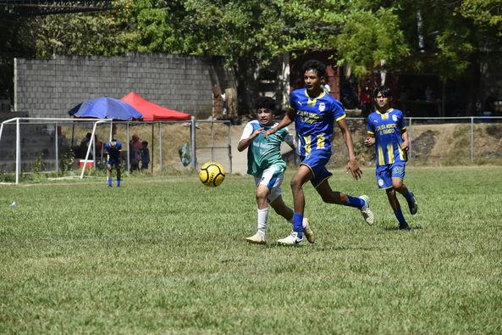

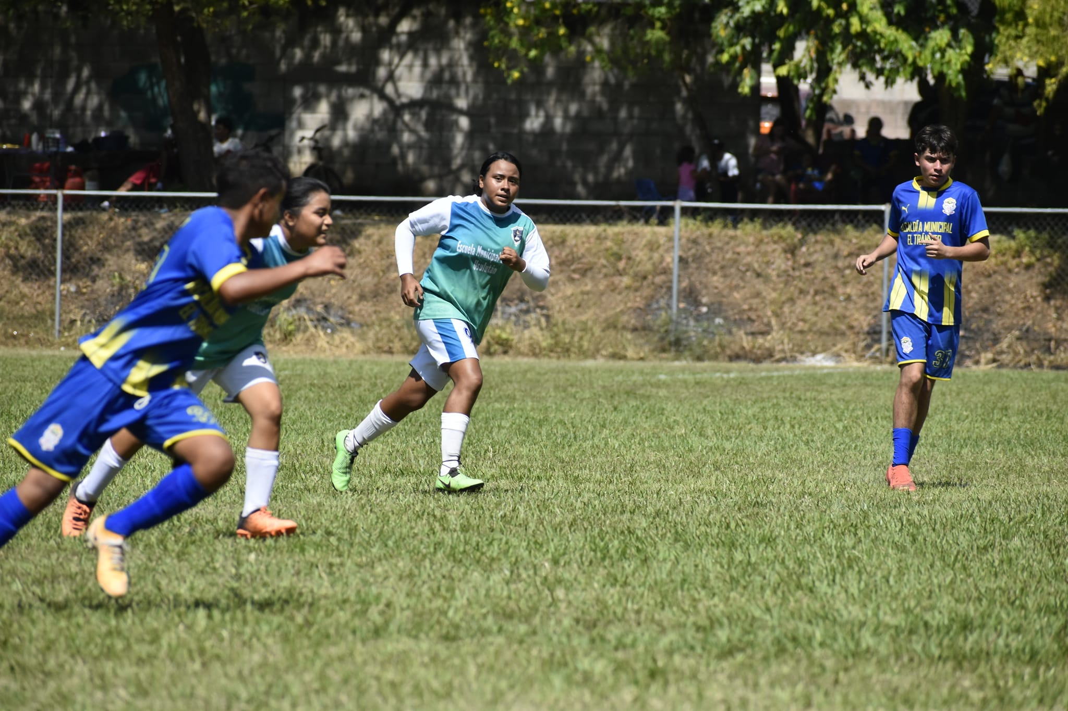

EL 27 DE ENERO EN TORNEO CLAUSURA ADFA SE LLEVO A CABO PARTIDO ESCUELA MUNICIPAL DE FUTBOL DE USULUTAN ESTE. VS. ESCUELA DE FUTBOL DE BERLIN. (LOCAL)

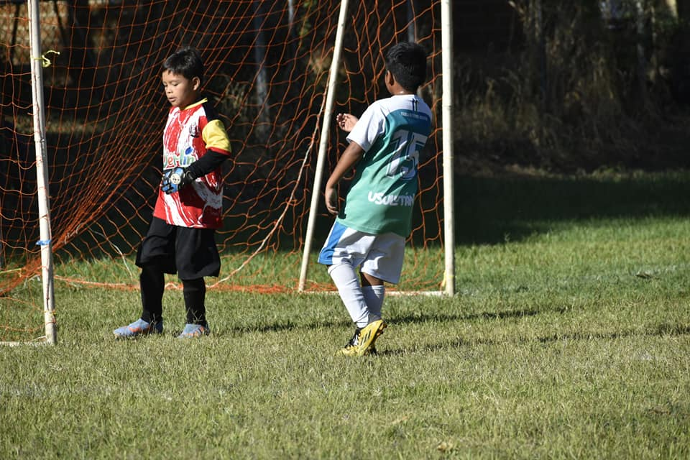

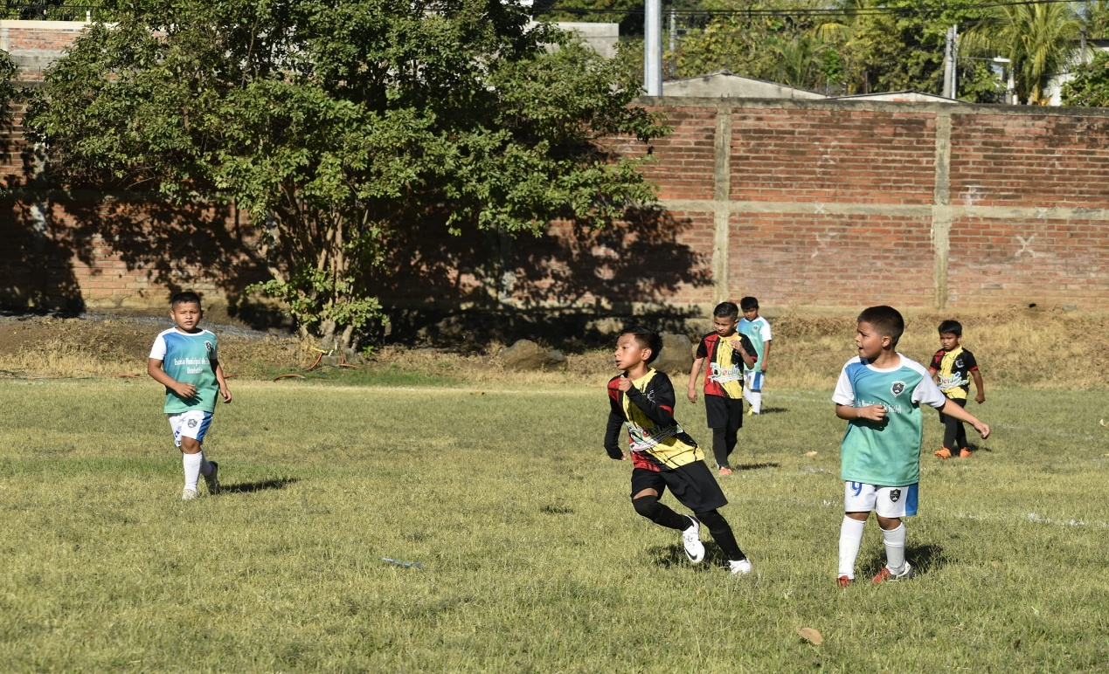

PRIMER CONVIVIO DE FUTBOL PLAYA CON ESCUELA MUNICIPAL DE FUTBOL PLAYA DE USULUTAN VS ESCUELA DE ILOPANGO EN TURICENTRO APULO ILOPANGO EL DIA 28/01/2024.

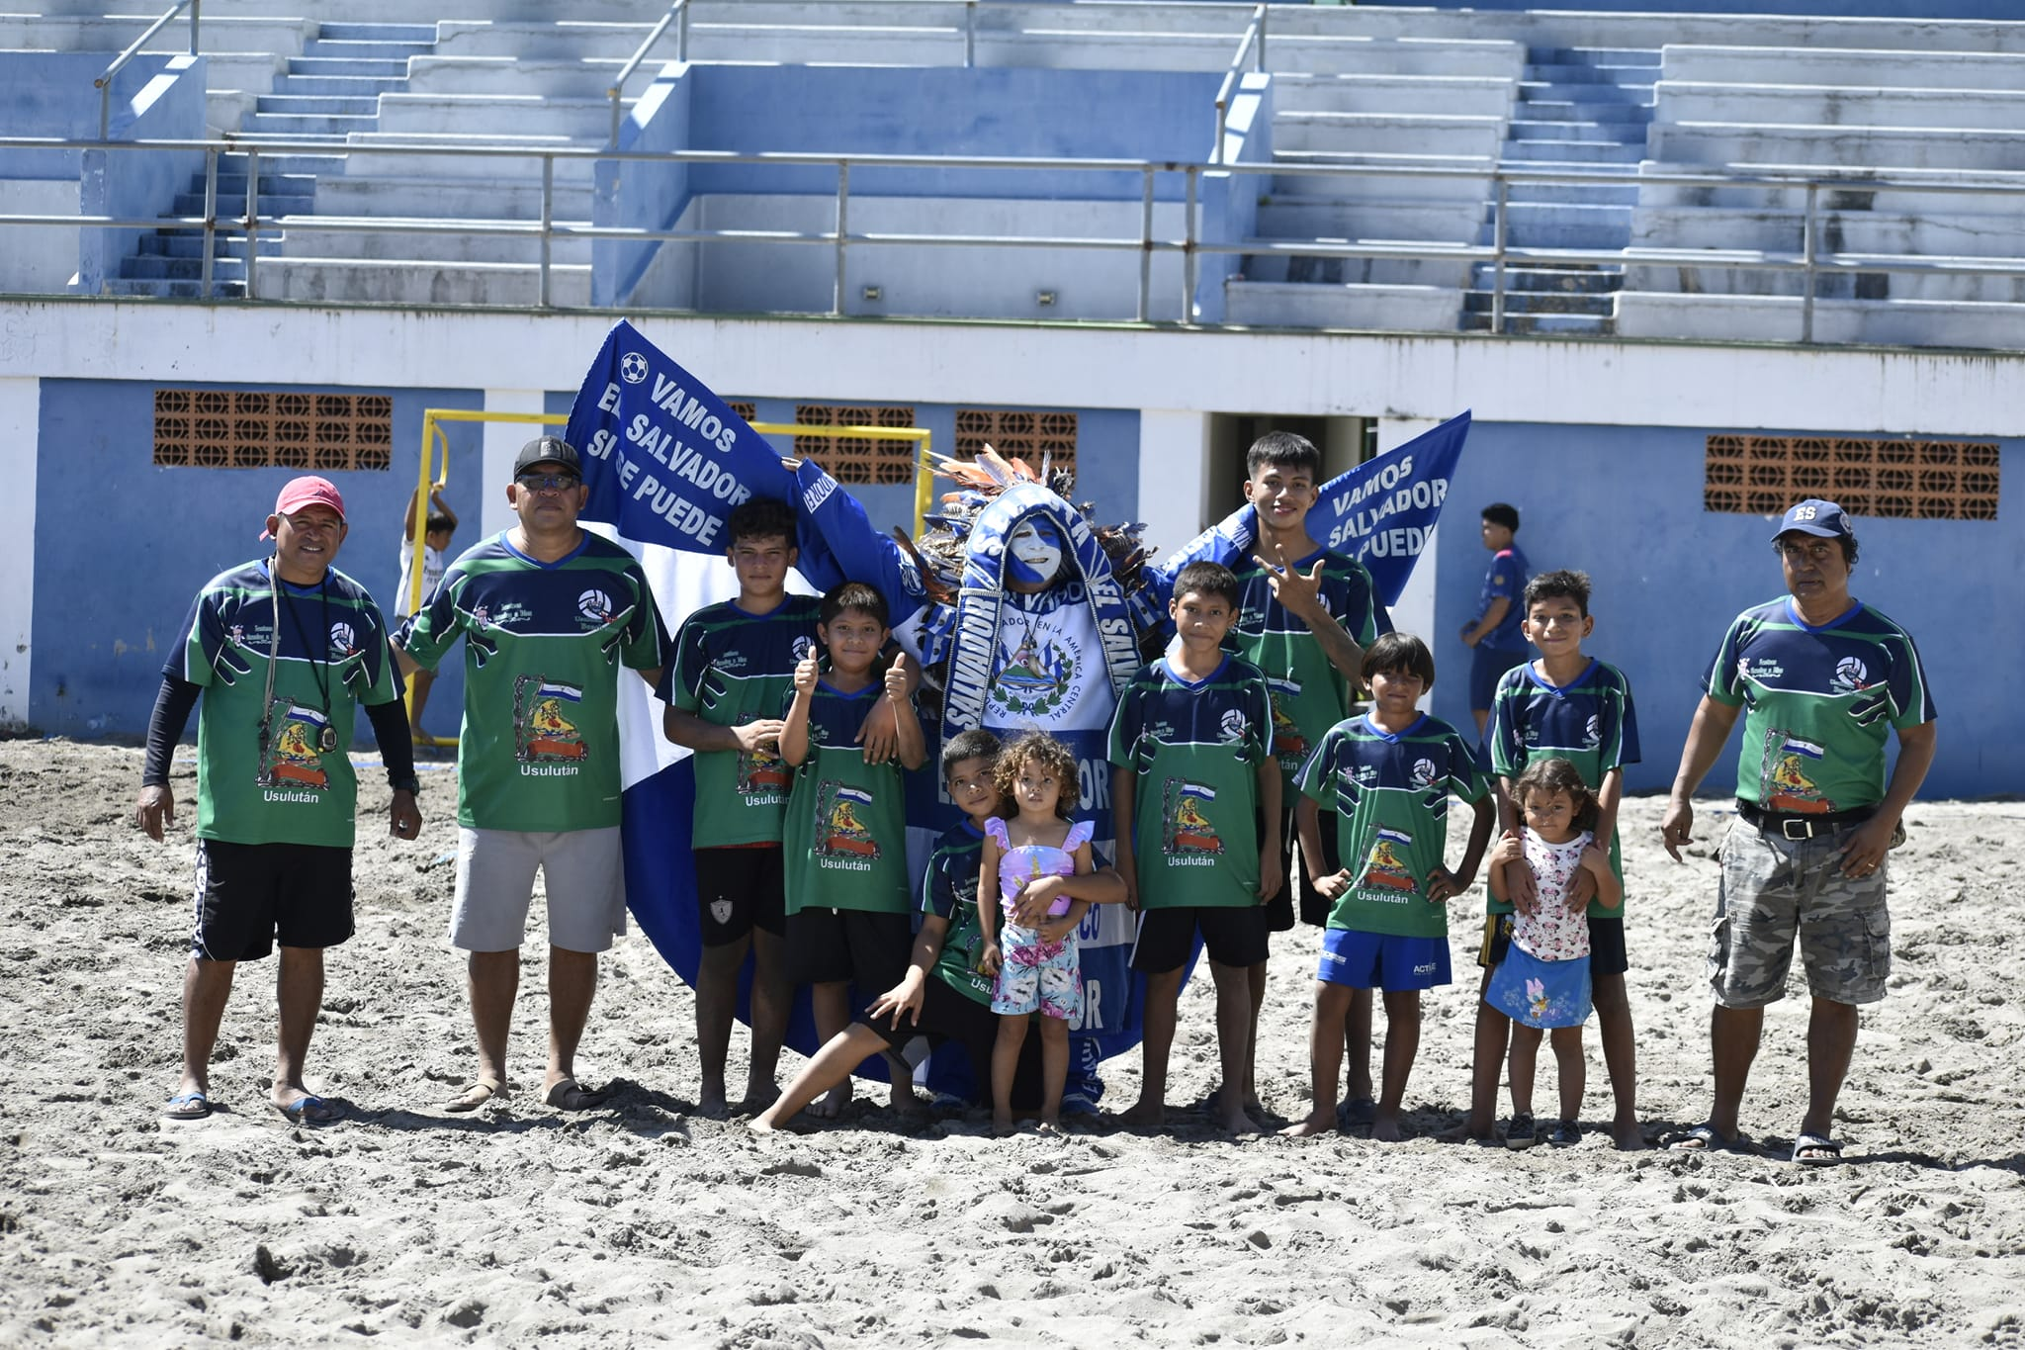

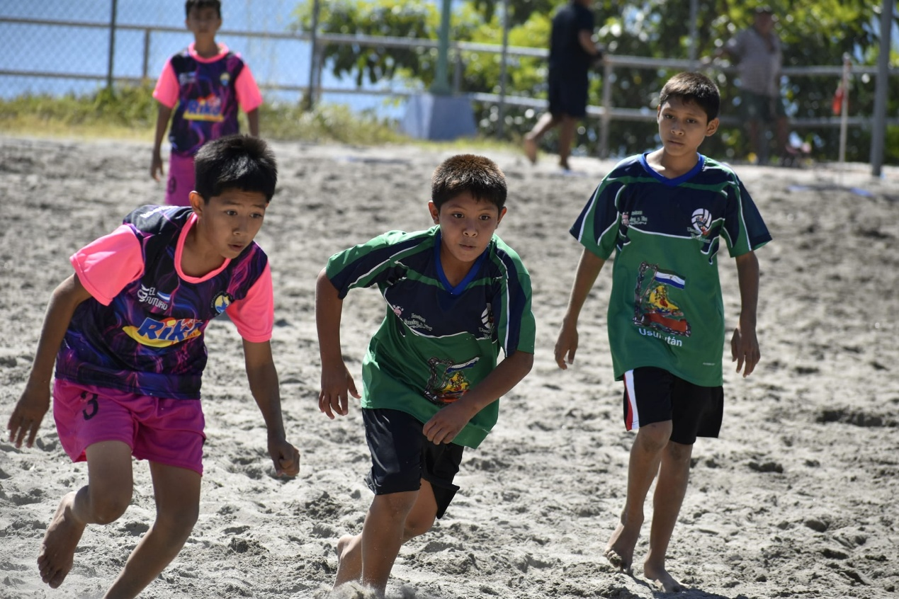

EL DIA 03 DE FEBRERO EL TORNEO CLAUSURA ADFA SE LLEVO A CABO PARTIDO ESCUELA DE FUTBOL DE GERADO BARRIOS VS. ESCUELA MUNICIPAL DE USULUTAN ESTE. EN CANCHA GERARDO BARRIOS DE SAN RAFAEL ORIENTE. (JUEGO DE VISITA)

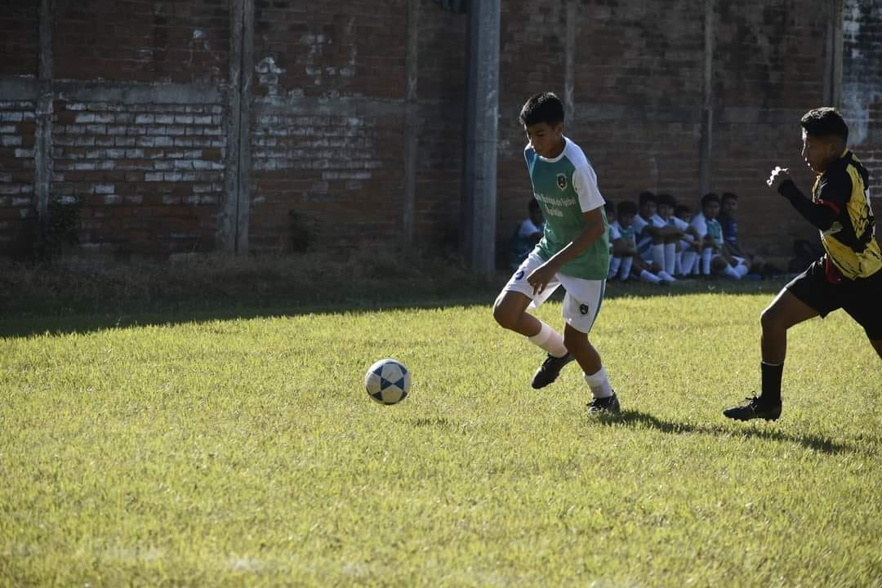

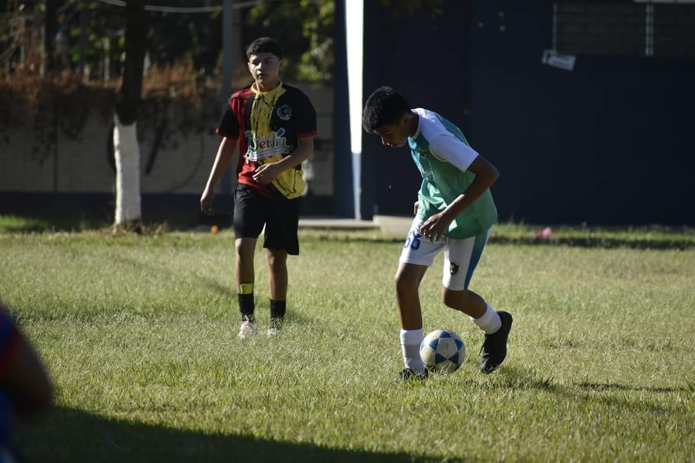

EL DIA 10 DE FEBRERO EL TORNEO CLAUSURA ADFA SE LLEVO A CABO PARTIDO ESCUELA DE FUTBOL DE LOLOTIQUE VS. ESCUELA MUNICIPAL DE USULUTAN ESTE. (VISITA)

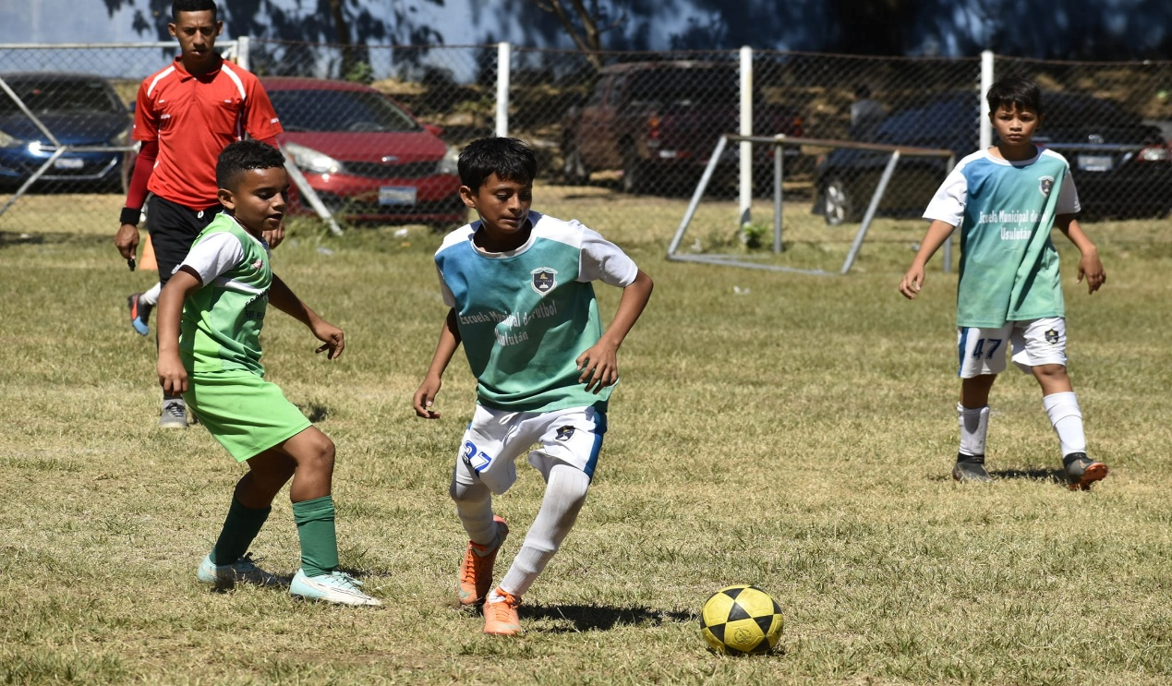

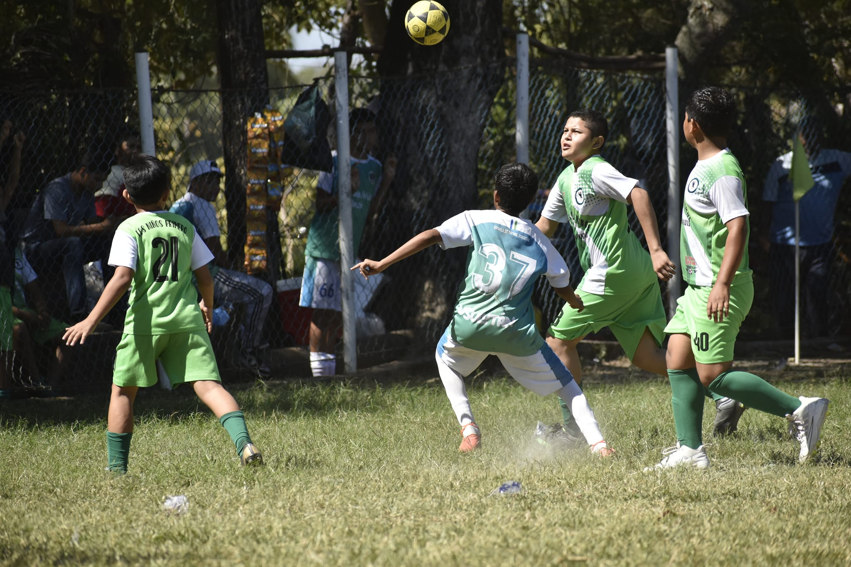

EL DIA 17 DE FEBRERO EL TORNEO CLAUSURA ADFA SE LLEVO A CABO PARTIDO ESCUELA DE FUTBOL DE ESTANZUELA VS. ESCUELA MUNICIPAL DE USULUTAN ESTE.
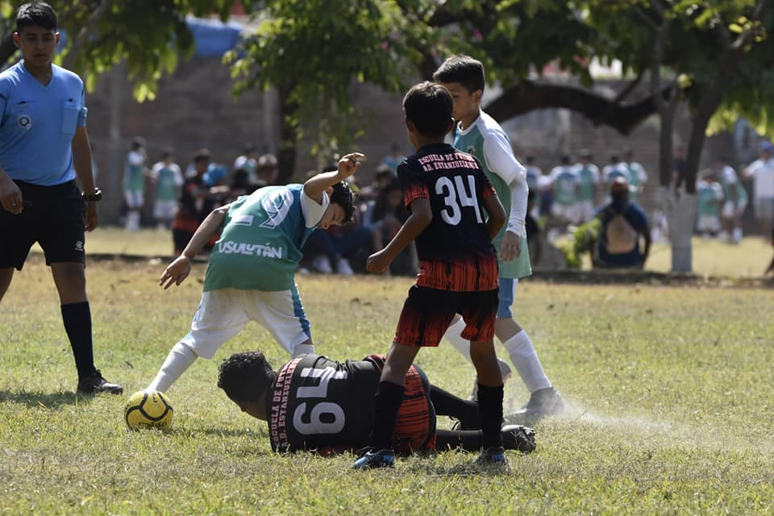

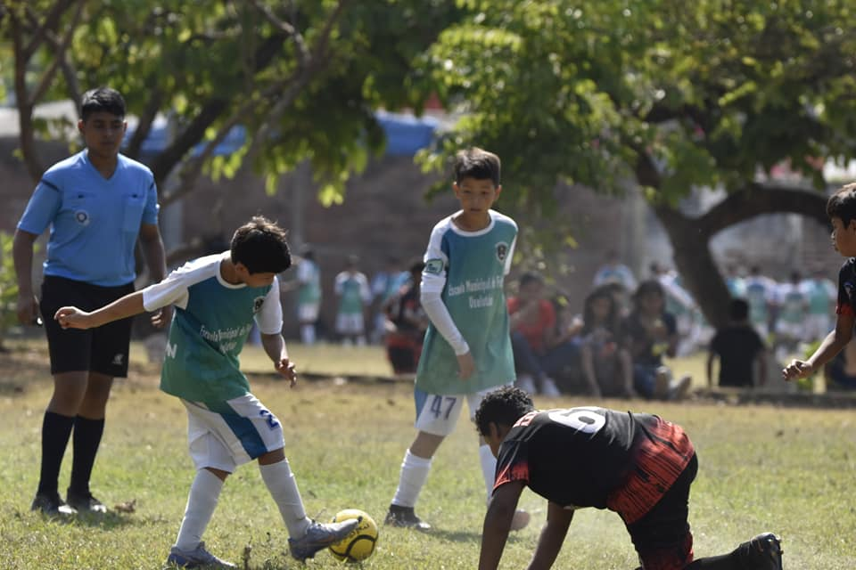

EL DIA 12 DE FEBRERO DE 2024 SE INICIARON LAS CLASES DE NATACION EN TURICENTRO RIO EL MOLINO CON ALUMNOS DE LA ESCUELA MUNICIPAL DE NATACION LAS PIRAÑAS.

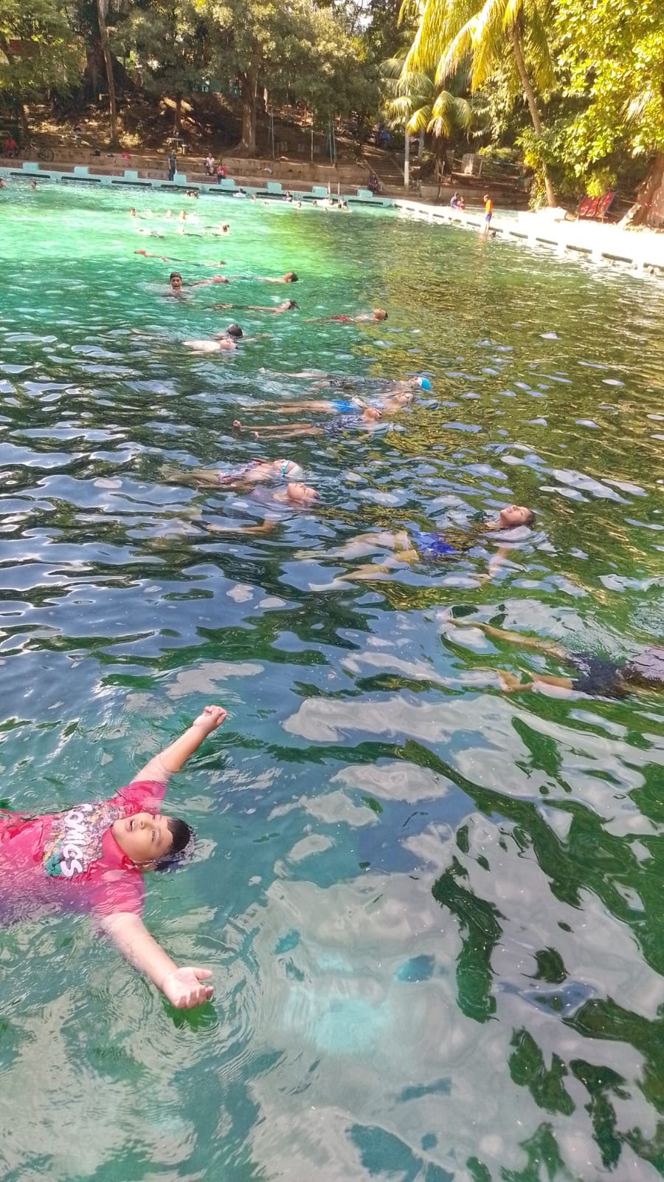

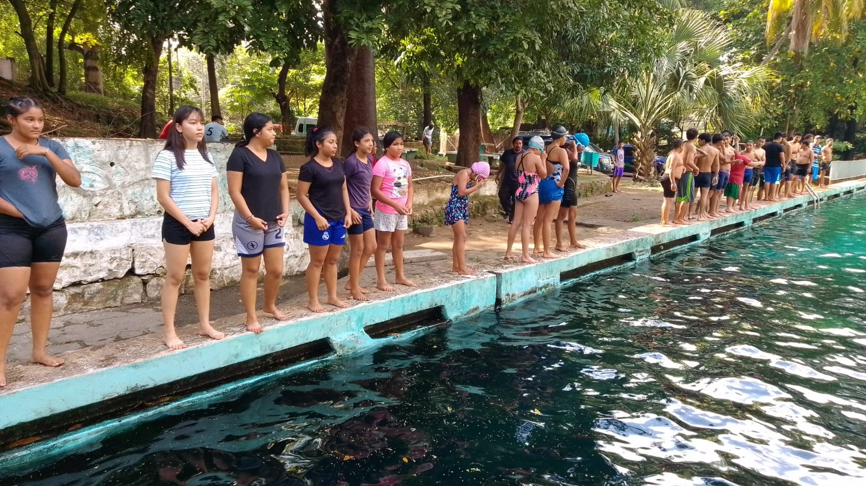

EL DIA 15 DE FEBRERO DE 2024 SE REALIZARON LAS CLASES DE NATACION EN TURICENTRO RIO EL MOLINO CON ALUMNOS DE LA ESCUELA MUNICIPAL DE NATACION USULUTAN ESTE.

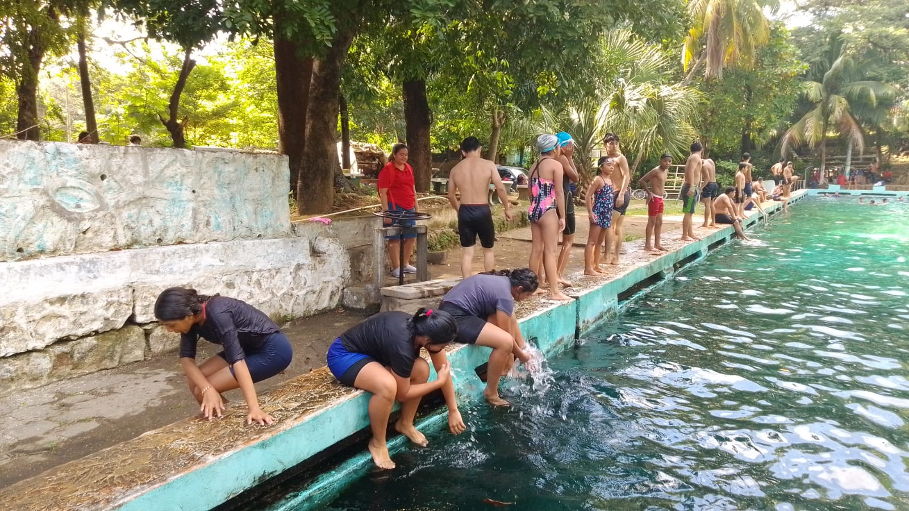
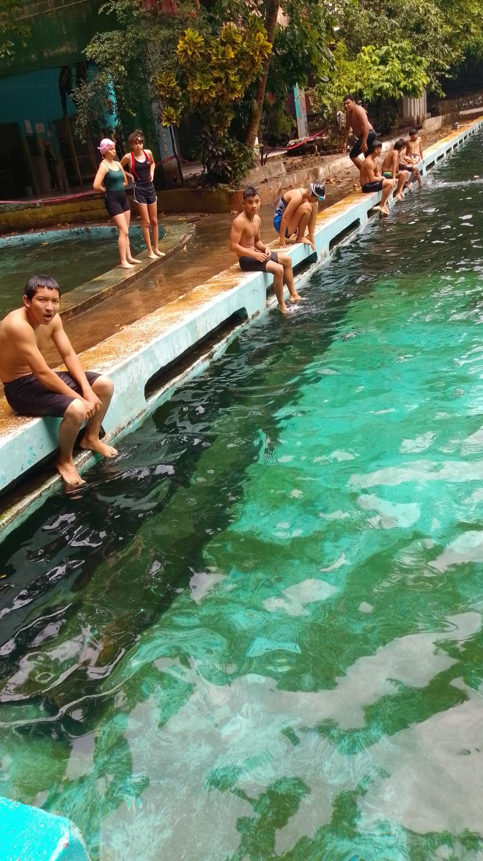

CONVIVIO DE FUTBOL PLAYA ESCUELA MUNICIPLA DE USULUTAN VS ESCUELA DE LA ISLA SAN SEBASTIAN EL DIA 18/02/2024.
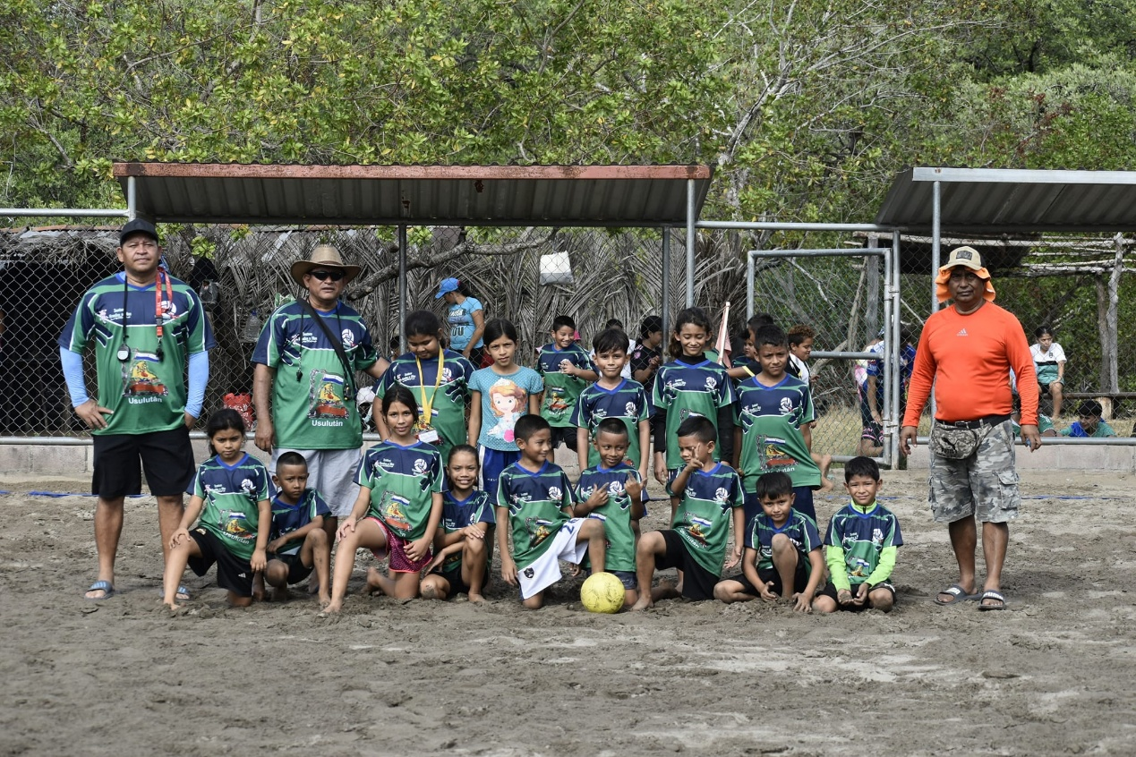

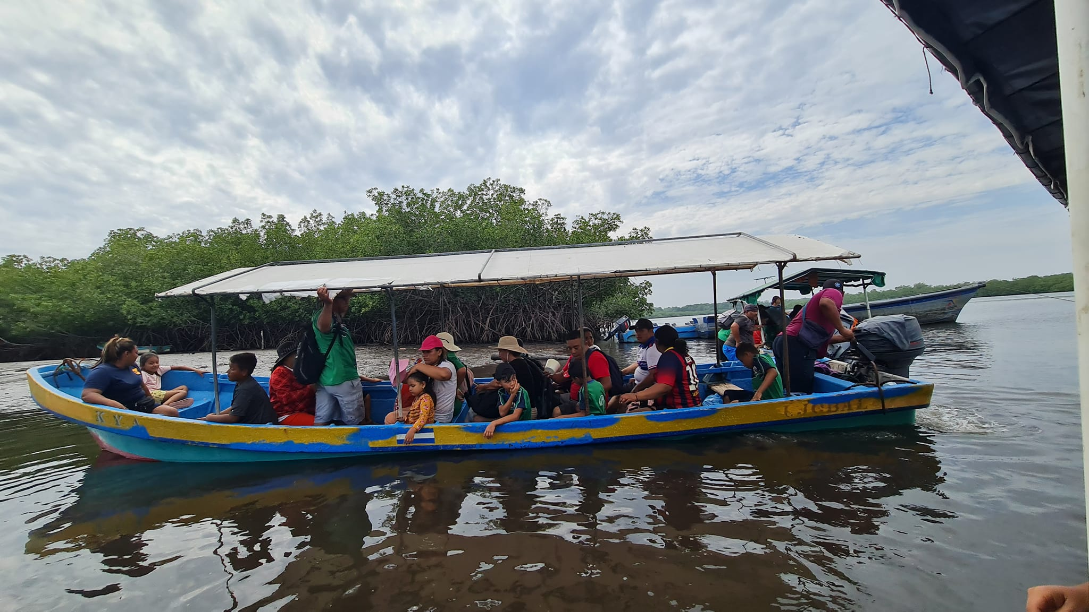

EL DIA 16 DE MARZO EL TORNEO CLAUSURA ADFA SE LLEVO A CABO PARTIDO ESCUELA DE FUTBOL DE CONCEPCION BATRES VS. ESCUELA MUNICIPAL DE USULUTAN ESTE.
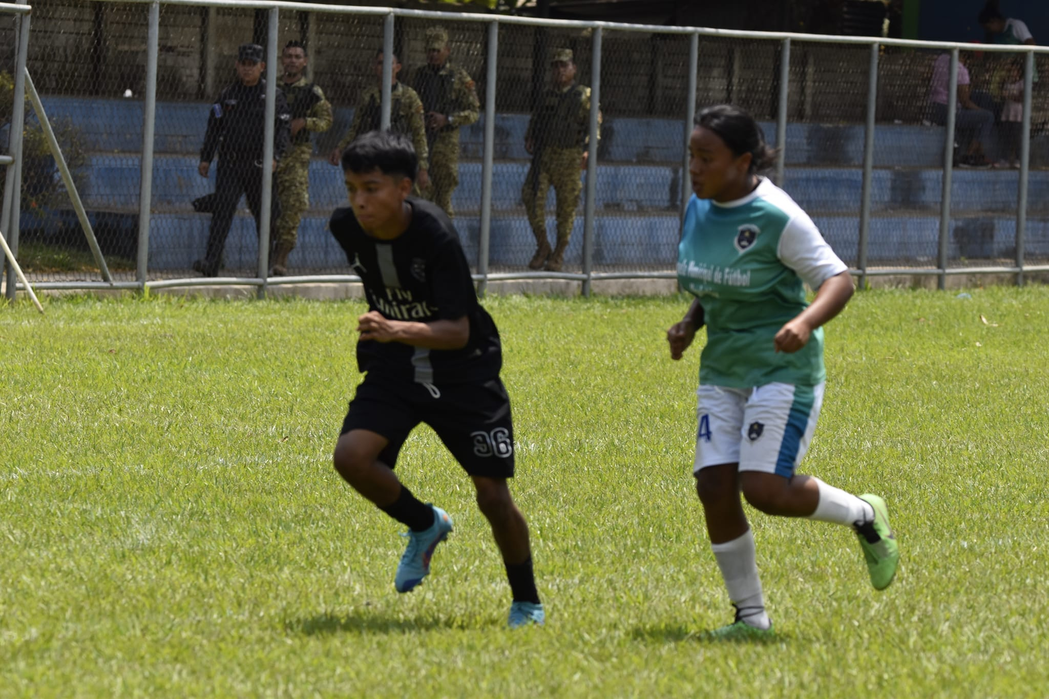

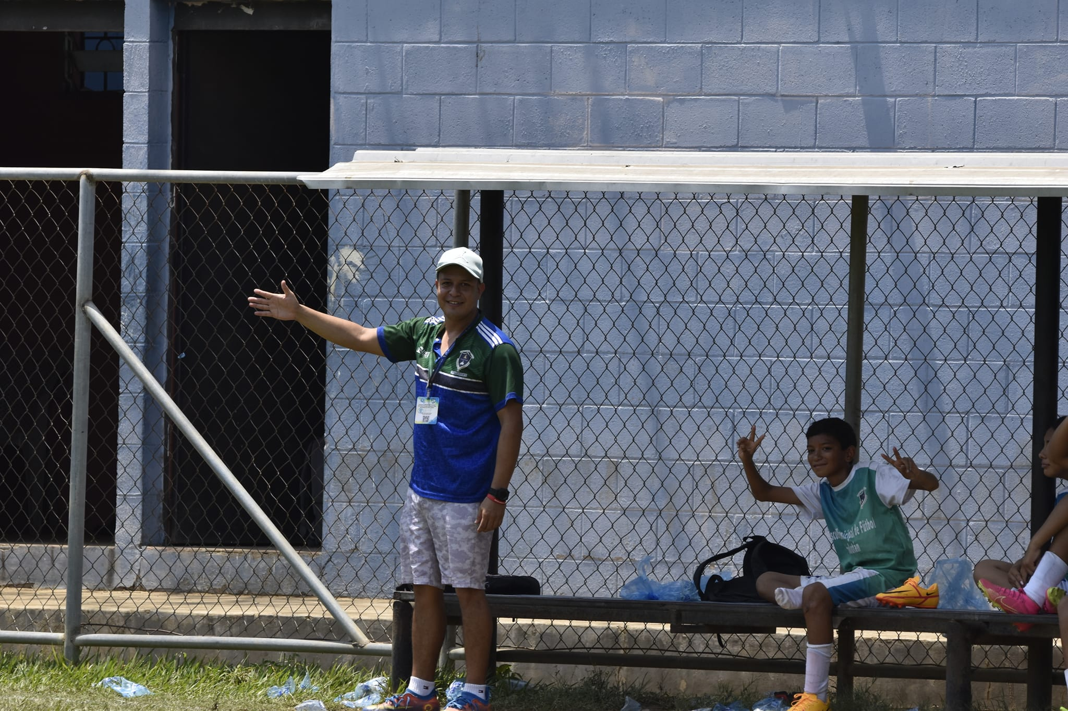

EL DIA 21 DE MARZO EL TORNEO CLAUSURA PARTIDO OFICIAL DE ESCUELA MUNICIPAL DE FUTBOL DE USULUTAN EN SEMI FINALES COPA ALEVIN.

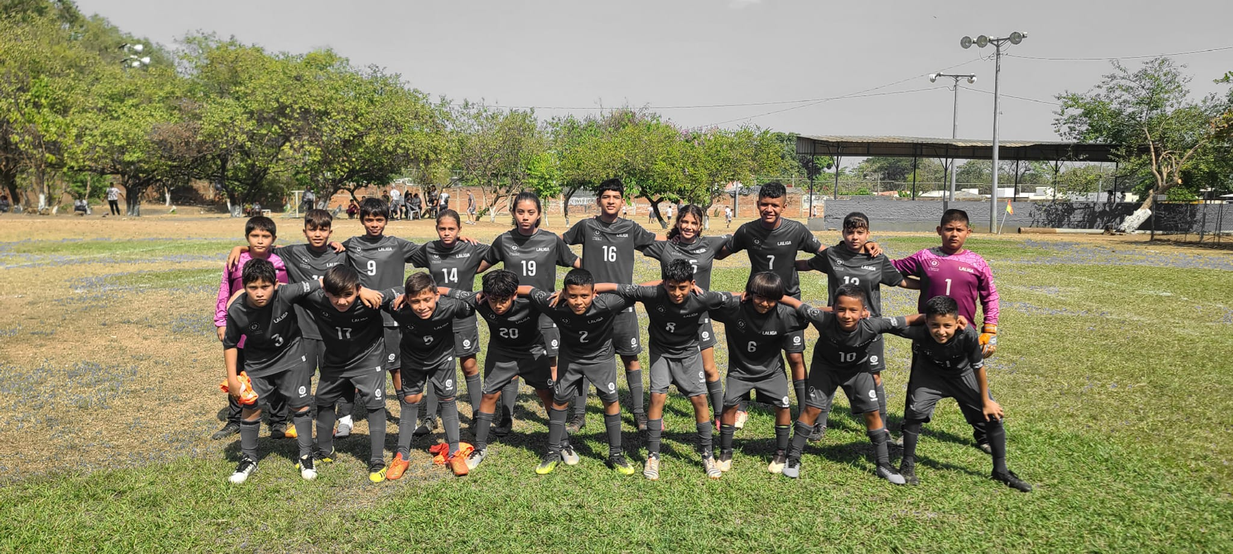

EL DIA 23 DE MARZO EL TORNEO CLAUSURA ADFA SE LLEVO A CABO PARTIDO ESCUELA DE FUTBOL LA FAMILIA VS. ESCUELA MUNICIPAL DE USULUTAN ESTE. (LOCAL)

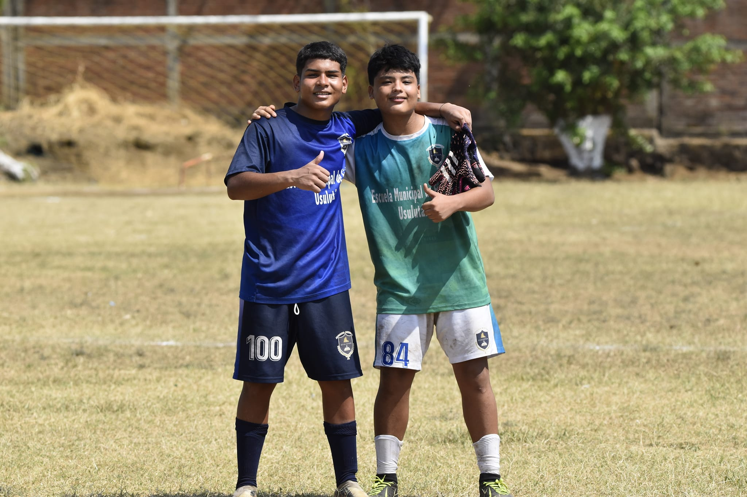

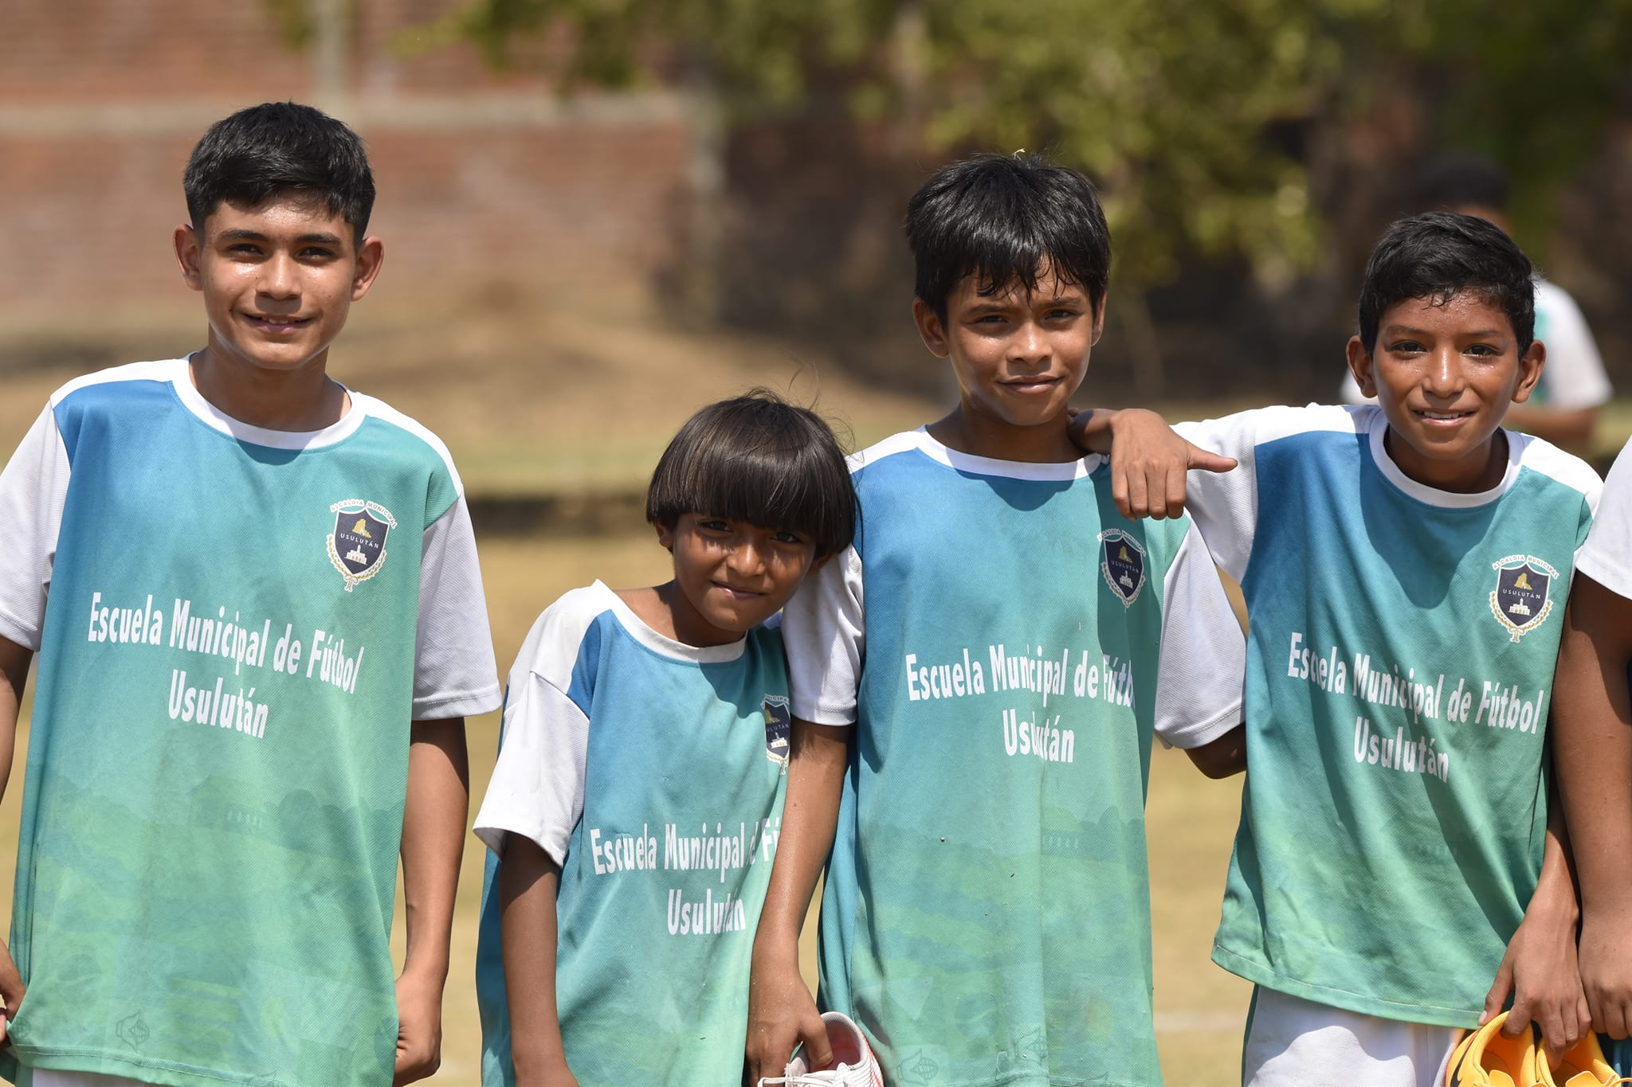

CONVIVIO DE FUTBOL PLAYA ESCUELA MUNICIPLA DE USULUTAN VS ESCUELA DE LA ISLA SAN SEBASTIAN EL DIA 24/03/2024.
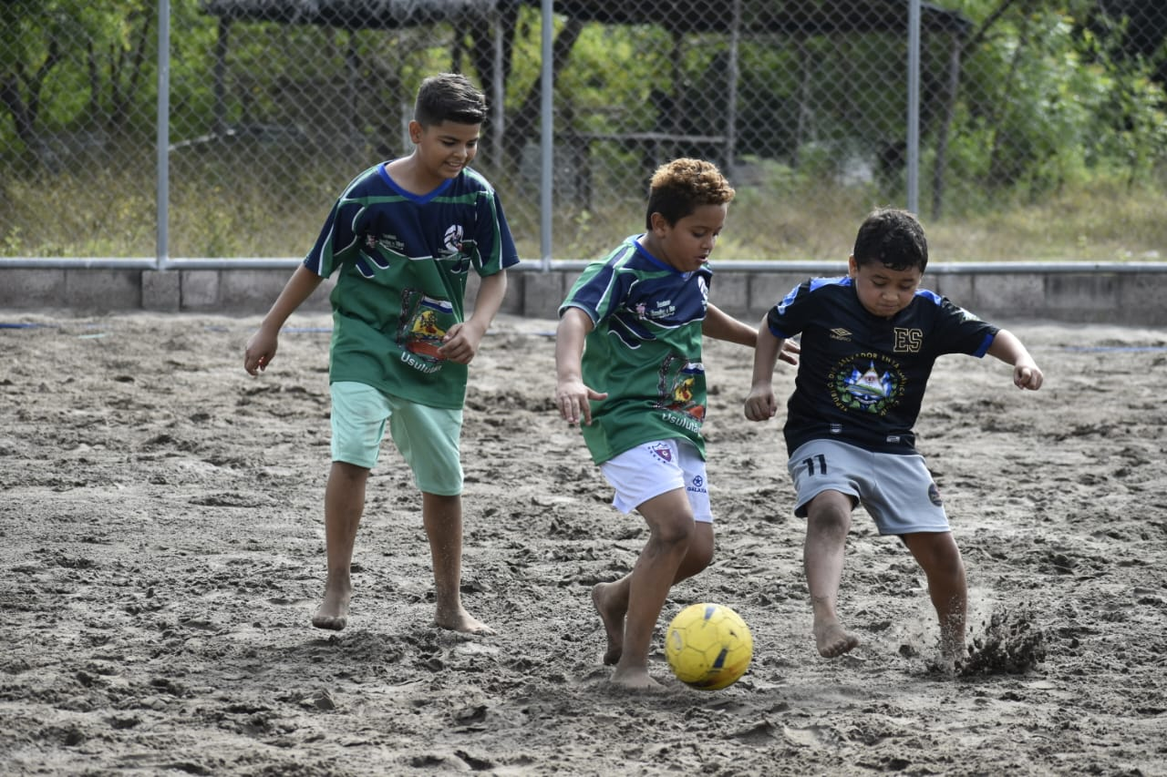

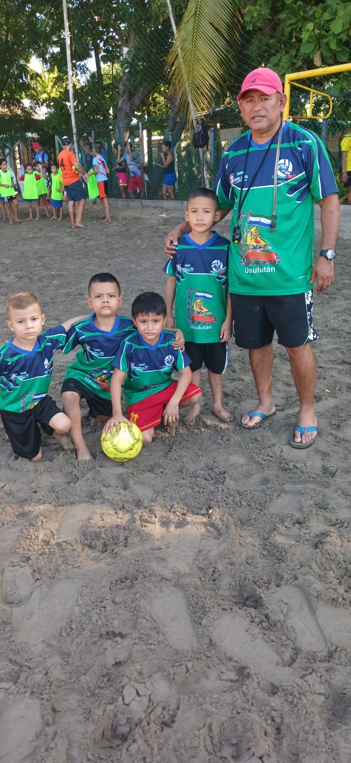

EL DIA 20 DE ABRIL EL TORNEO CLAUSURA PARTIDO OFICIAL DE ESCUELA MUNICIPAL DE FUTBOL DE USULUTAN VS. ESCUELA MUNICIPAL DE JUCUAPA.

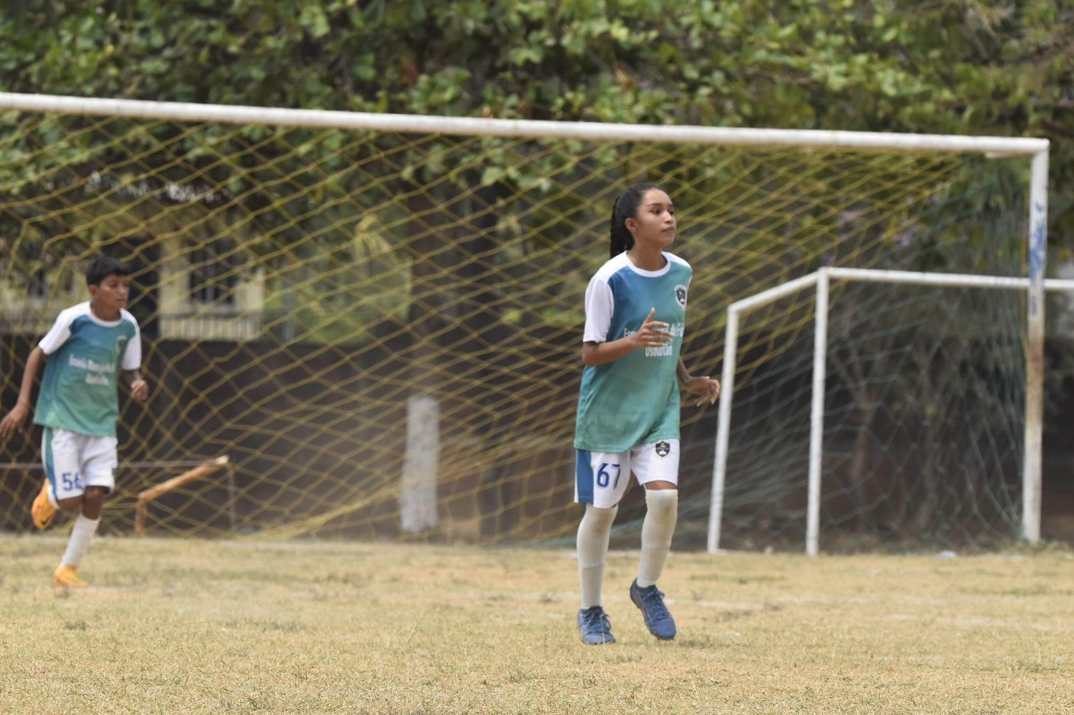
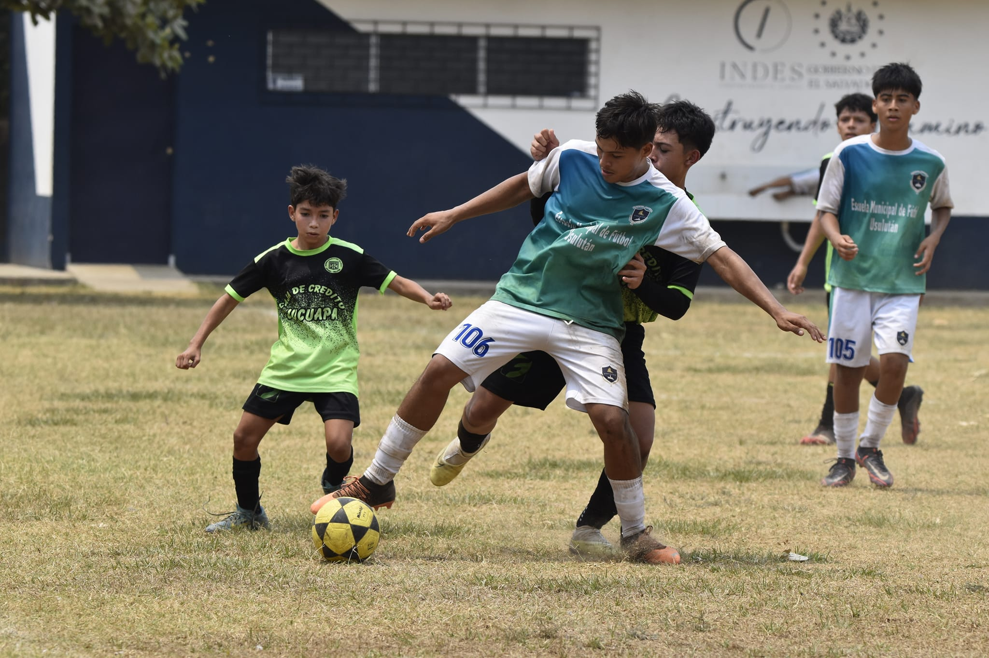

EL DIA 04 DE MAYO EL TORNEO CLAUSURA PARTIDO OFICIAL DE ESCUELA MUNICIPAL DE FUTBOL DE USULUTAN VS. ESCUELA MUNICIPAL GERARDO BARRIOS DE SAN RAFAEL ORIENTE.
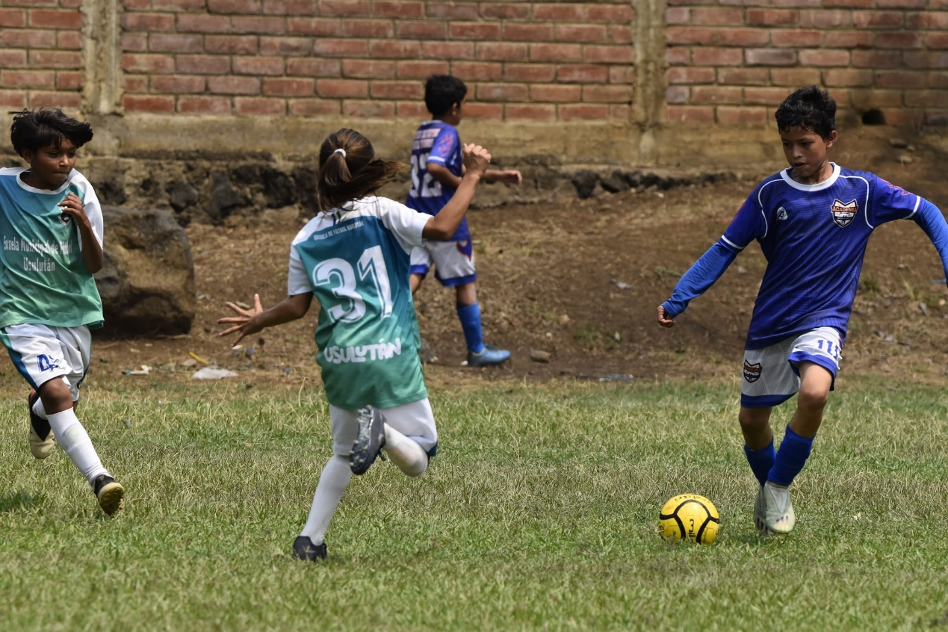

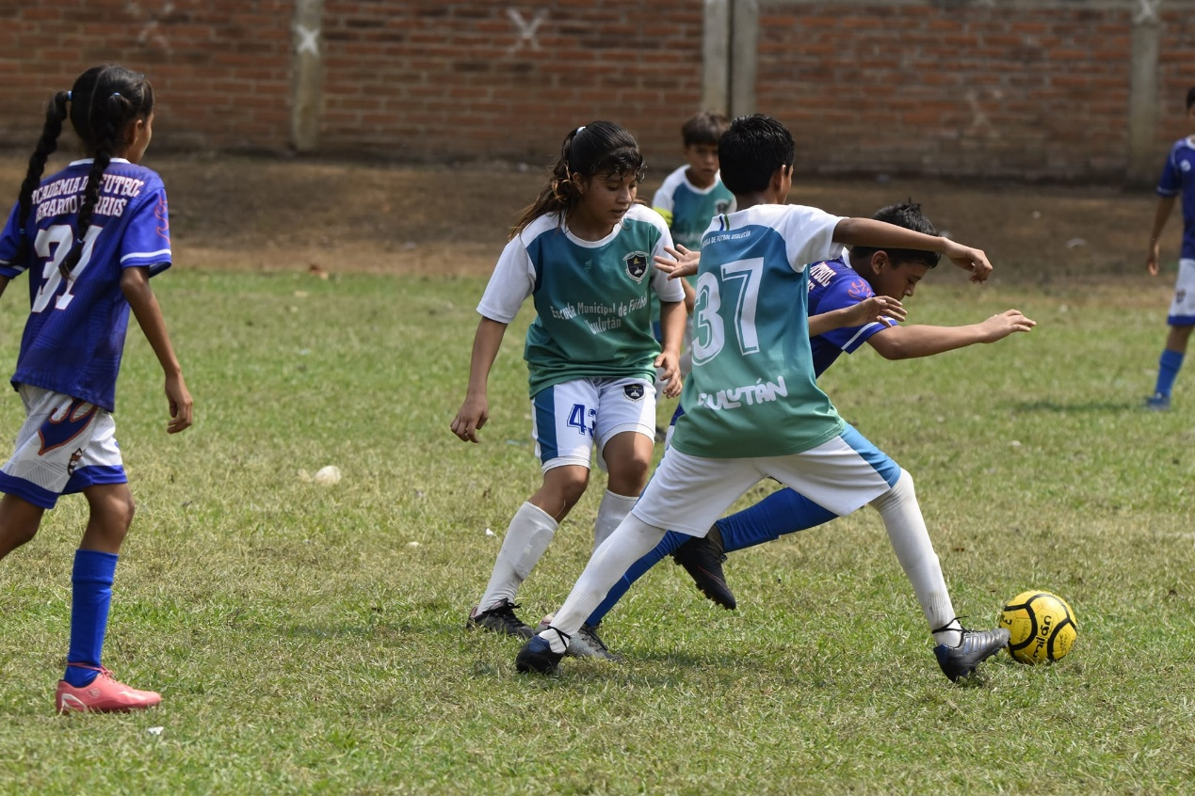

EL DIA 11 DE MAYO EL TORNEO CLAUSURA PARTIDO OFICIAL DE ESCUELA MUNICIPAL DE FUTBOL DE USULUTAN VS. ESCUELA MUNICIPAL EL TERCIO.
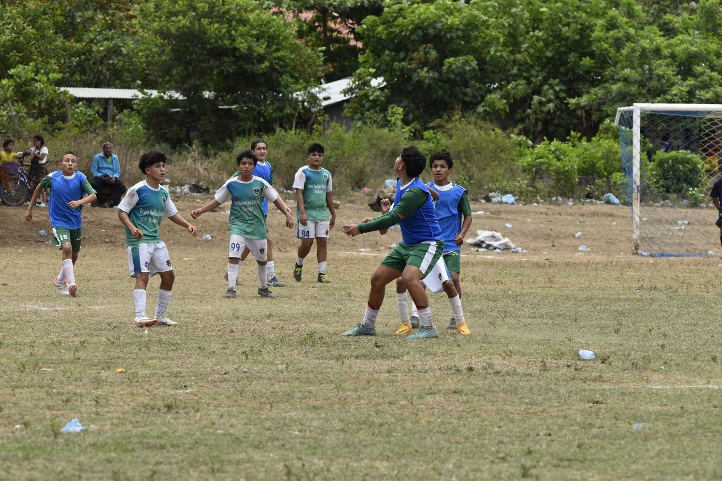

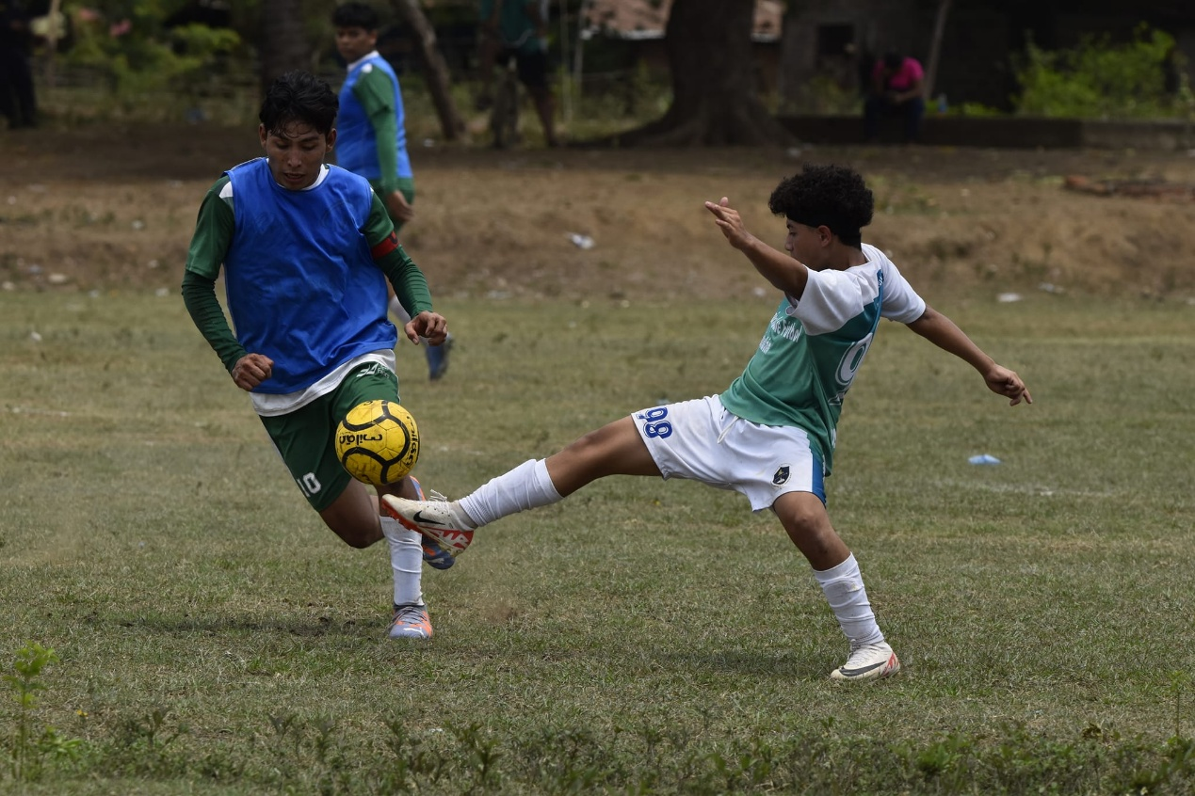

EL DIA 01 DE JUNIO EL TORNEO CLAUSURA PARTIDO OFICIAL DE ESCUELA MUNICIPAL DE FUTBOL DE USULUTAN VS. ESCUELA MUNICIPAL DE EREGUAYQUIN.
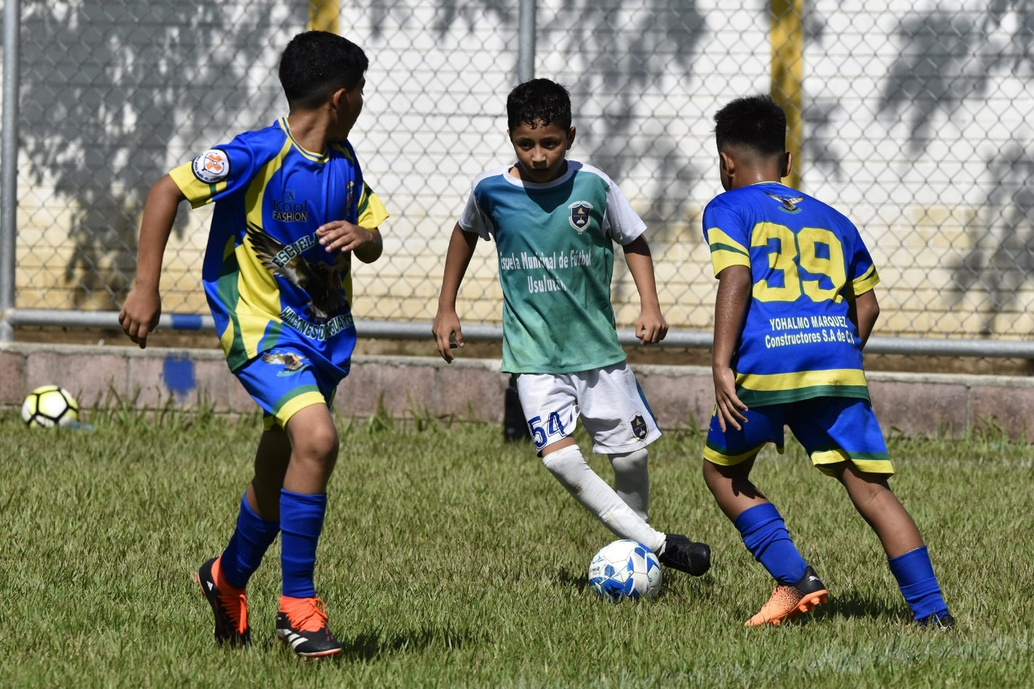

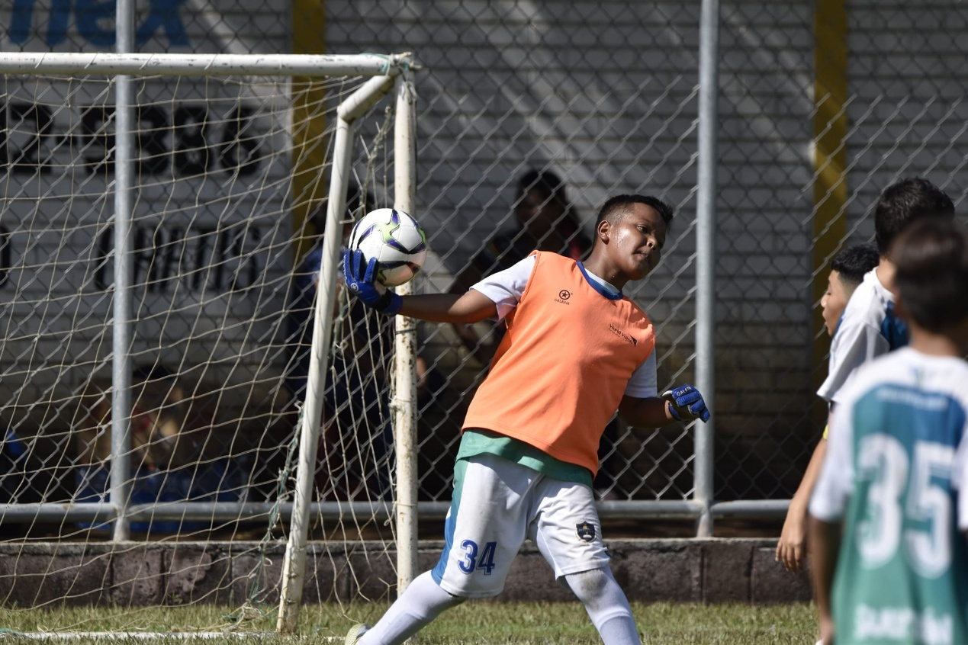

EL DIA 02 DE JUNIO NIÑOS, NIÑAS Y JOVENES DE LA ACADEMIA SOCIO DEPORTIVA DE USULUTAN QUE FORMA PARTE DEL MPROGRAMA LA LIGA, VALORES Y OPORTUNIDAD PARTICIPARON EN DIFERENTES DINAMICAS CON GOZ Y EL INDIO CUZCATLECO PREVIO A LA FINAL DE C.D. USULUTAN VS SAN SALVADOR F.C. EN LA LIGA NACIONAL DE FUTBOL 2023 – 2024 EN ESTADIO LAS DELICIAS DE SANTA TECLA.

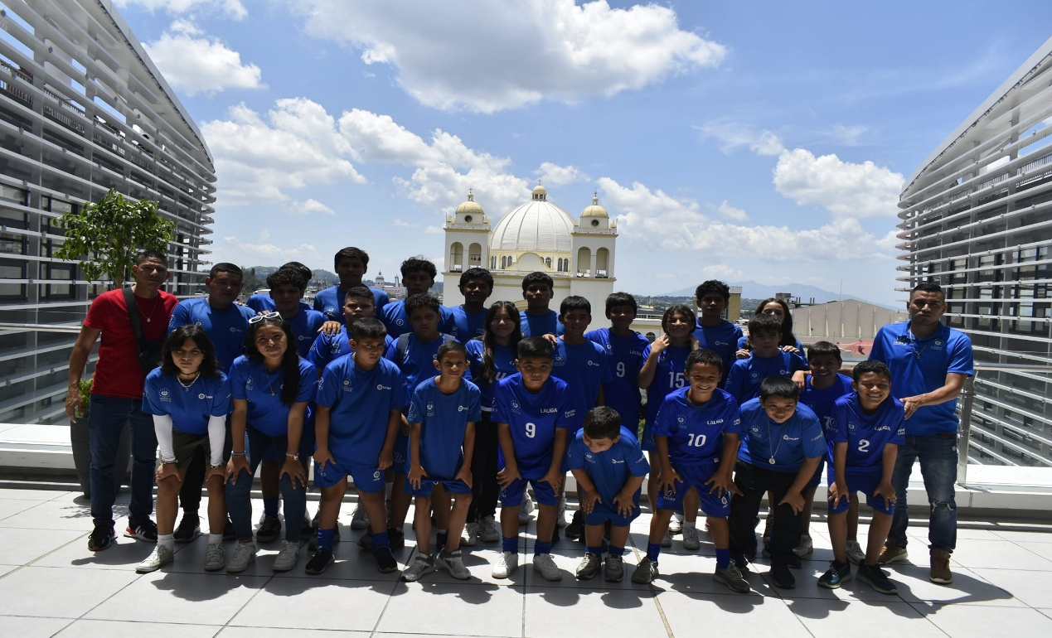

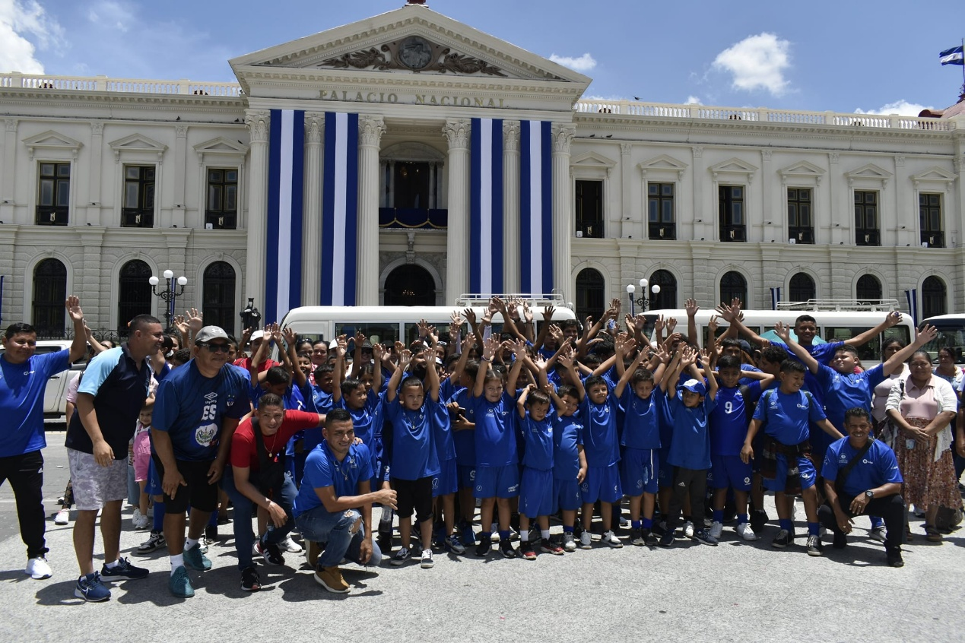

CONVIVIO DE FUTBOL PLAYA ESCUELA MUNICIPLA DE USULUTAN VS ESCUELA DE EL ESPINO EL DIA 07/07/2024.

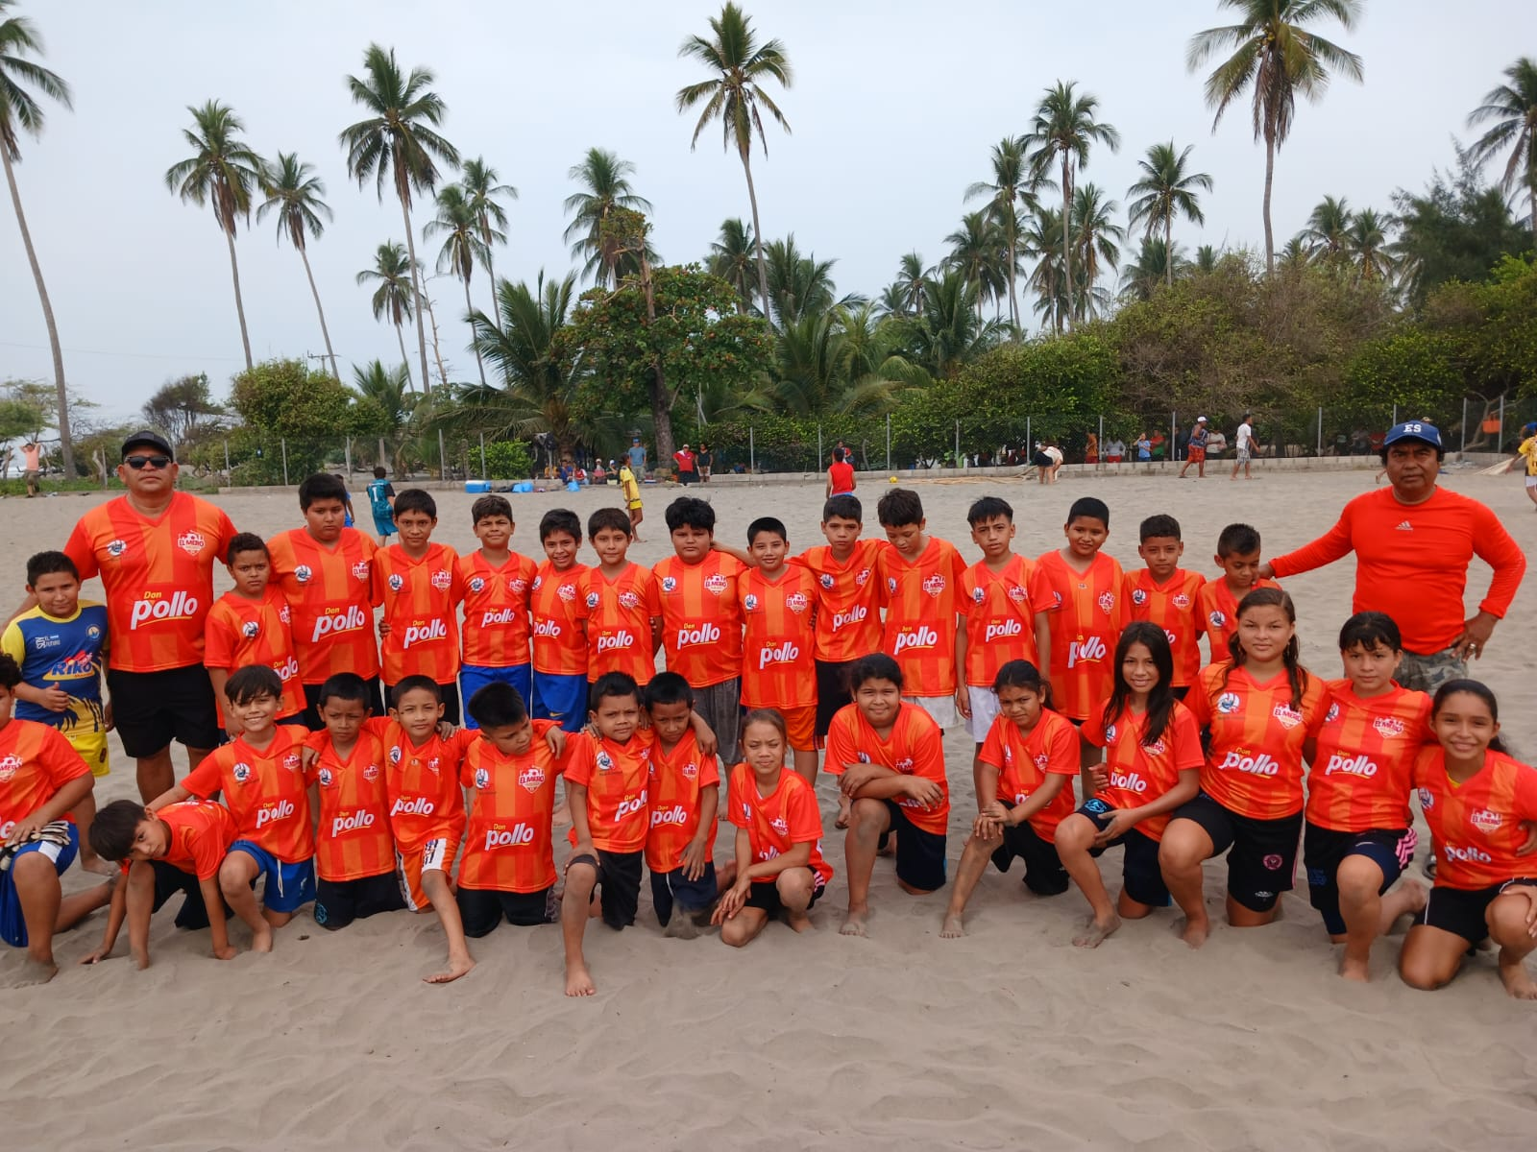

DIA 16 DE JULIO SE REALIZÓ COMPETENCIA INTERNACIONAL EN EL COLEGIO JERIEL CIUDAD ARCE SAN SALVADOR DE NATACIÓN DONDE PARTICIPO LA ESCUELA MUNICIPAL DE NATACIÓN DE LA ALCALDÍA MUNICIPAL DE USULUTAN ESTE.

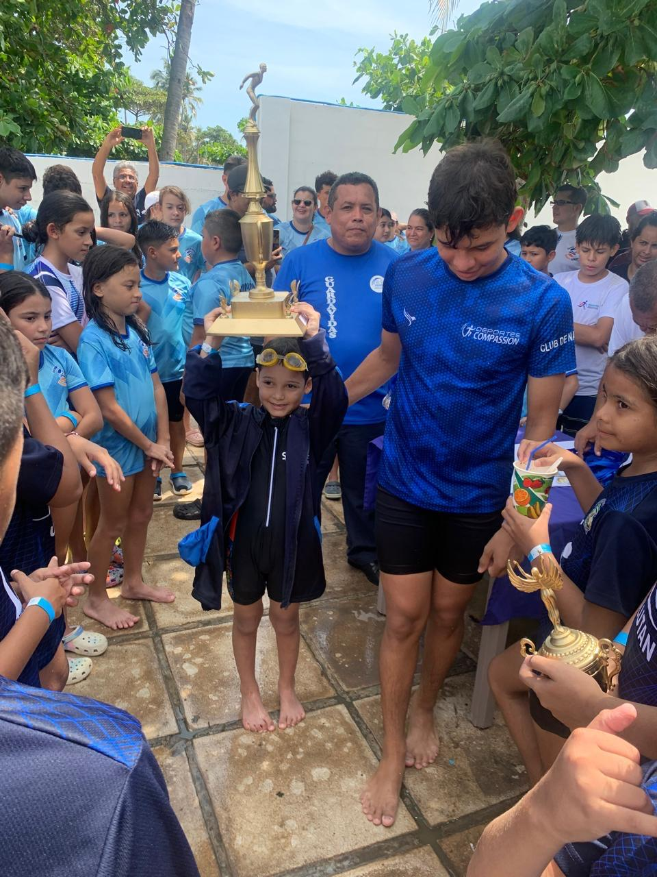

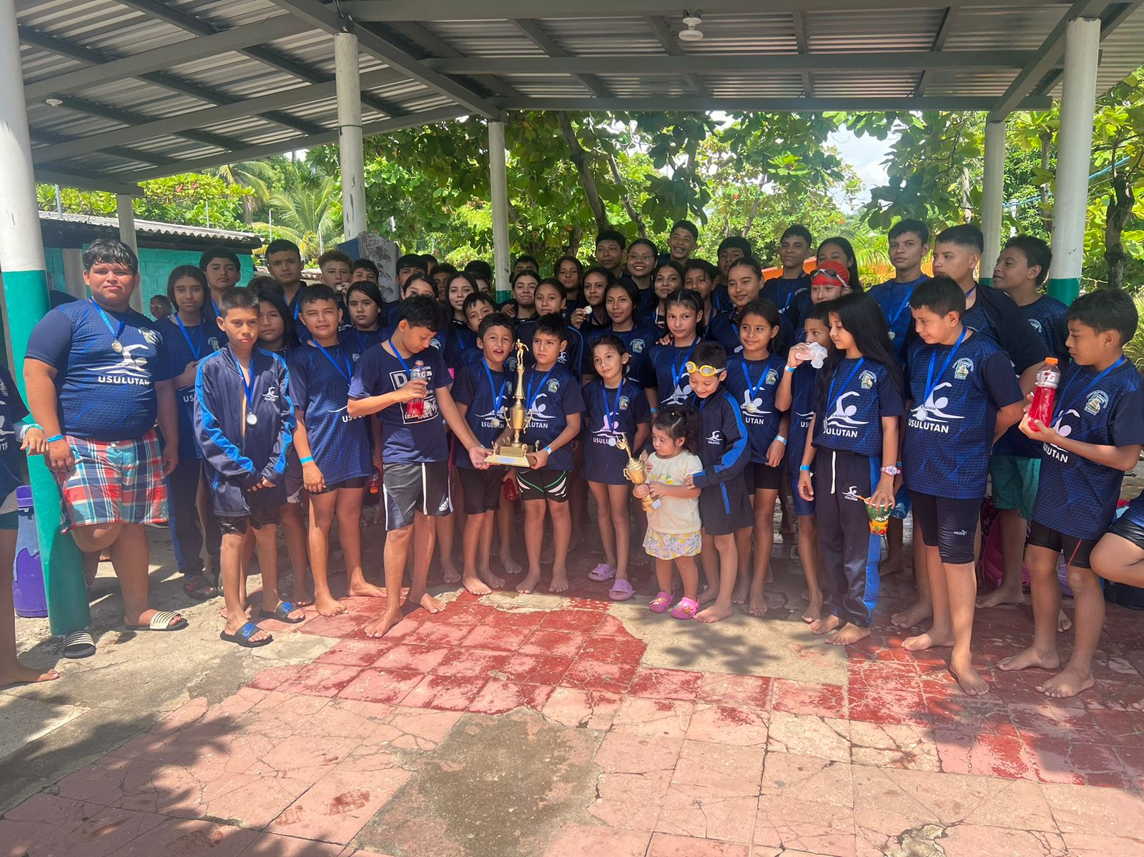

CONVIVIO DE FUTBOL PLAYA ESCUELA MUNICIPLA DE USULUTAN VS ESCUELA DE ARCOS DEL EL ESPINO EL DIA 03/08/2024.

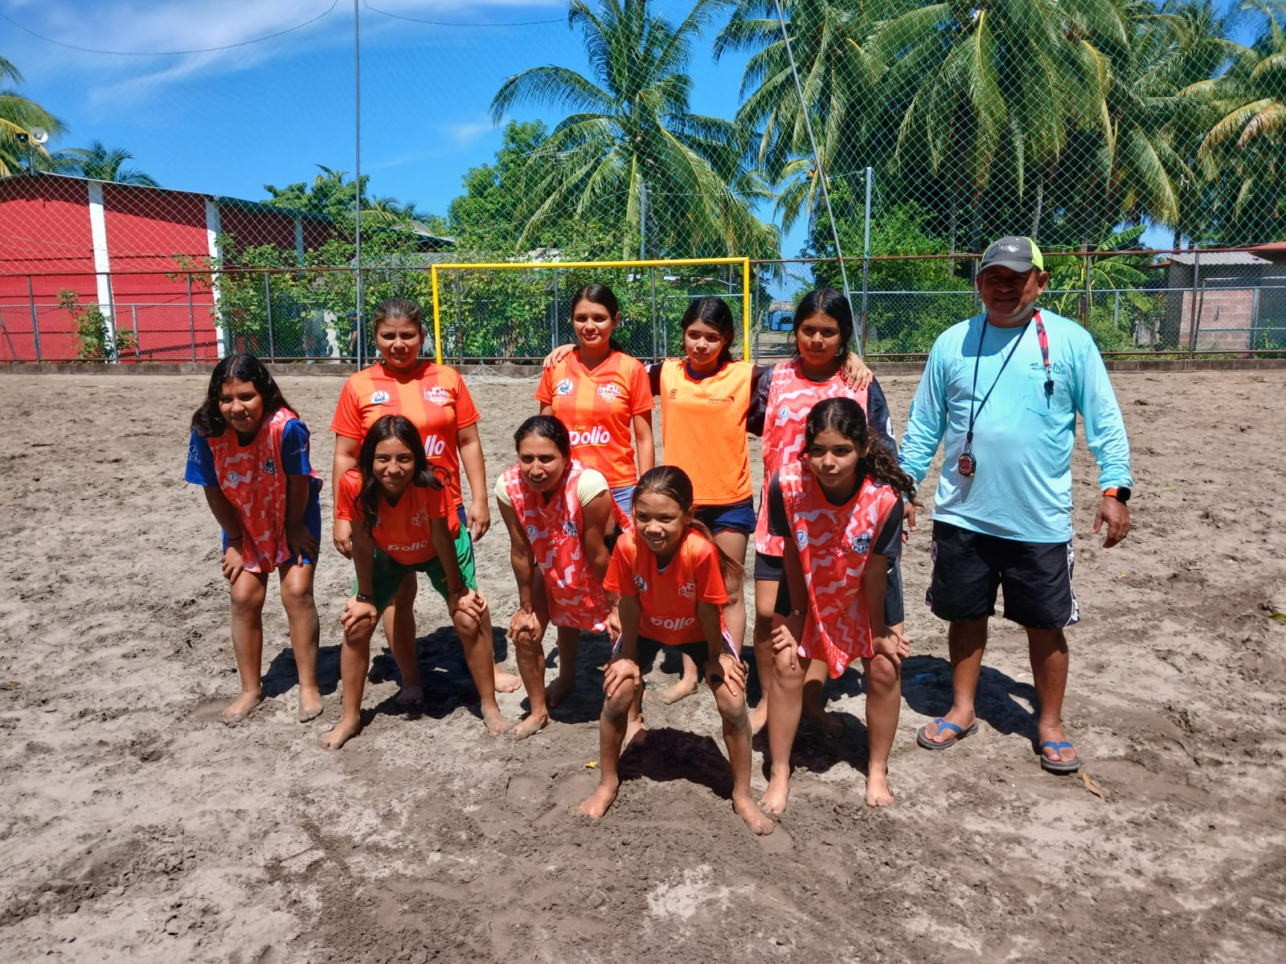

CONVIVIO DE FUTBOL PLAYA ESCUELA MUNICIPLA DE USULUTAN VS ESCUELA LA PIRRAYA EL DIA 31/08/2024.

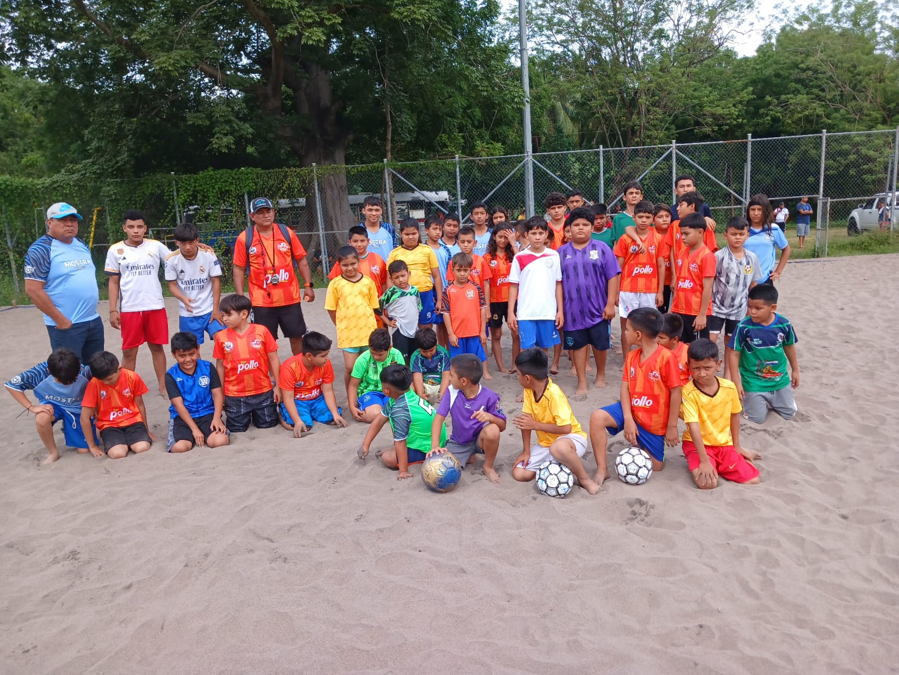
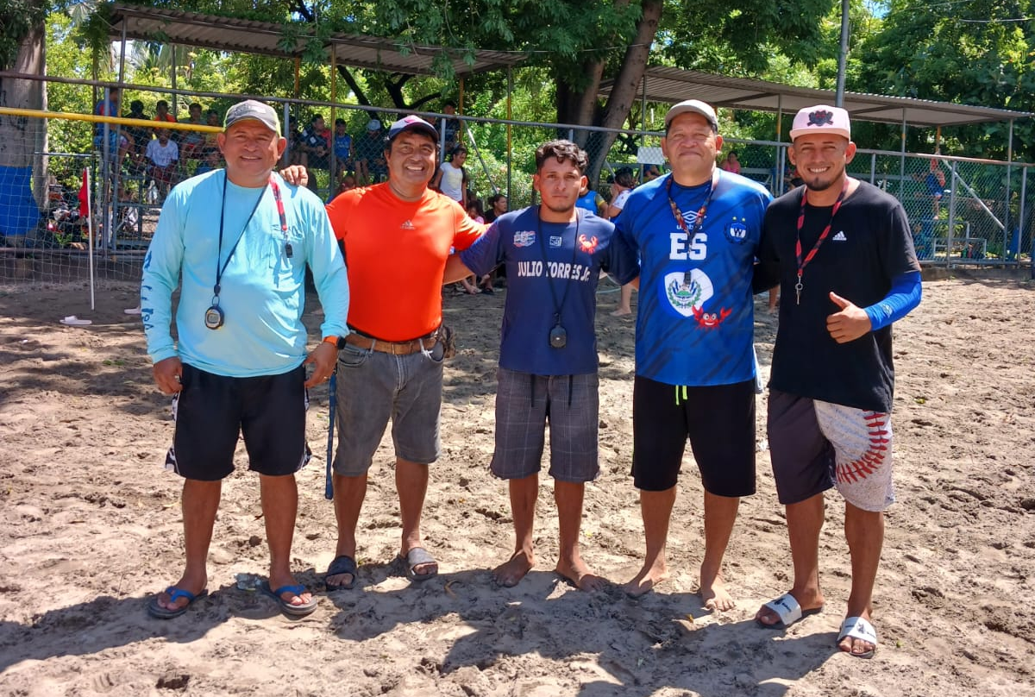

CONVIVIO DE FUTBOL PLAYA ESCUELA MUNICIPLA DE USULUTAN VS ESCUELA DE LA CANOA BAJO LEMPA EL DIA 19/10/2024.

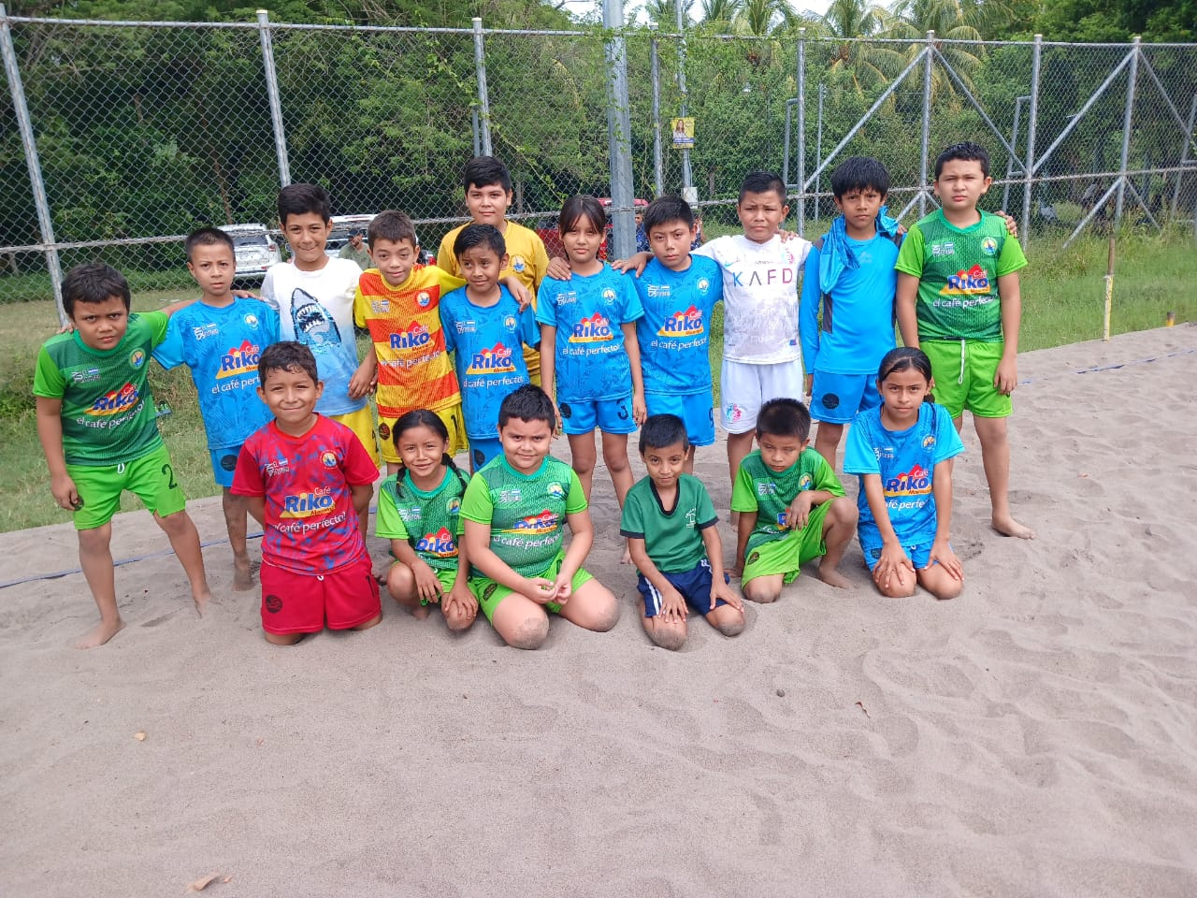

DIA 17 DE OCTUBRE SE REALIZÓ COMPETENCIA DE NATACIÓN REGIONAL DONDE PARTICIPO LA ESCUELA MUNICIPAL DE NATACIÓN DE LA ALCALDÍA MUNICIPAL DE USULUTAN ESTE, HONDURAS Y GUATEMALA.
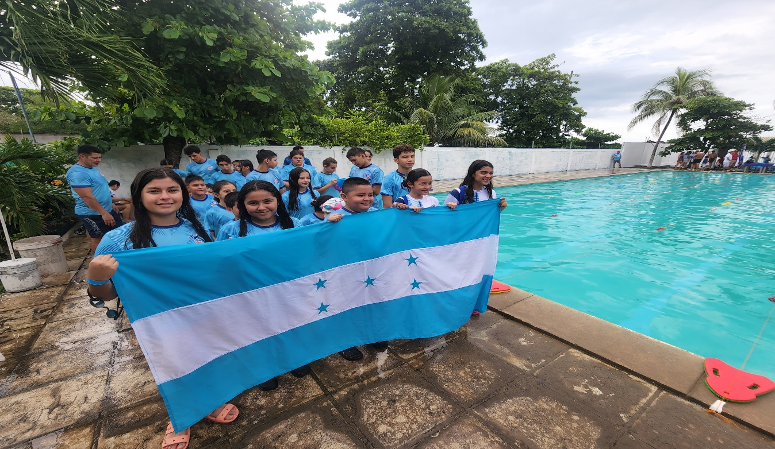

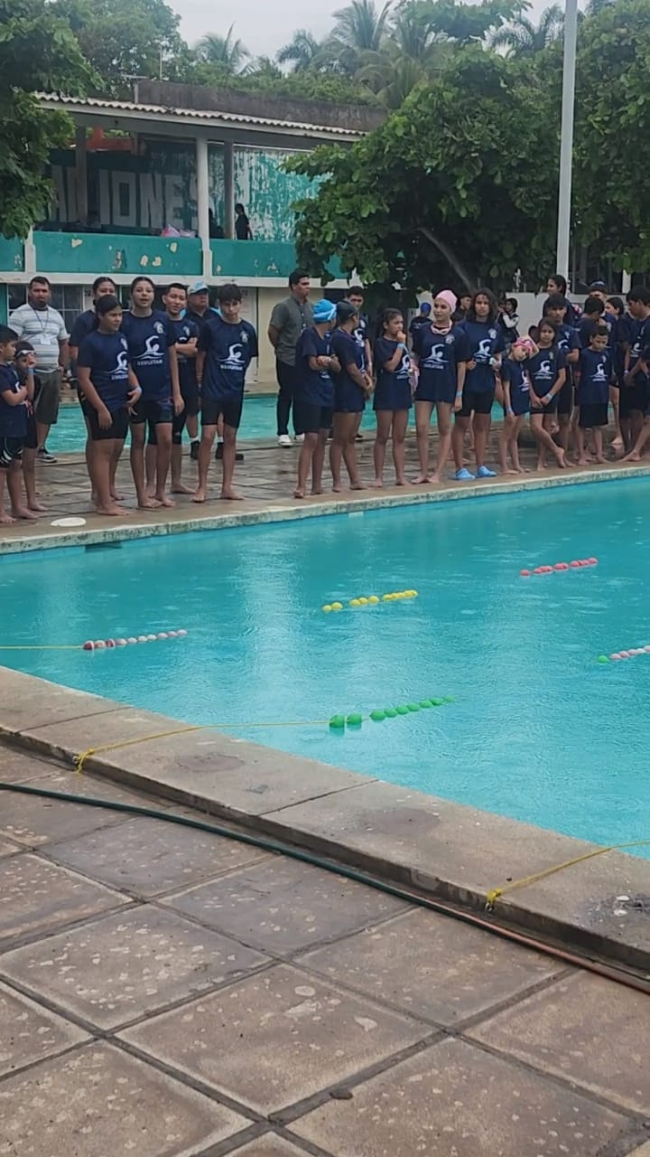

EL DIA SABADO 09 DE NOVIEMBRE DIO INICO EL TORNEO DE ESCUELAS DISTRITALES QUE ESTA LLEVANDO ACABO LA UNIDAD DE DEPORTE DE LA ALCALDIA MUNICIPAL DE USULUTAN ESTE.

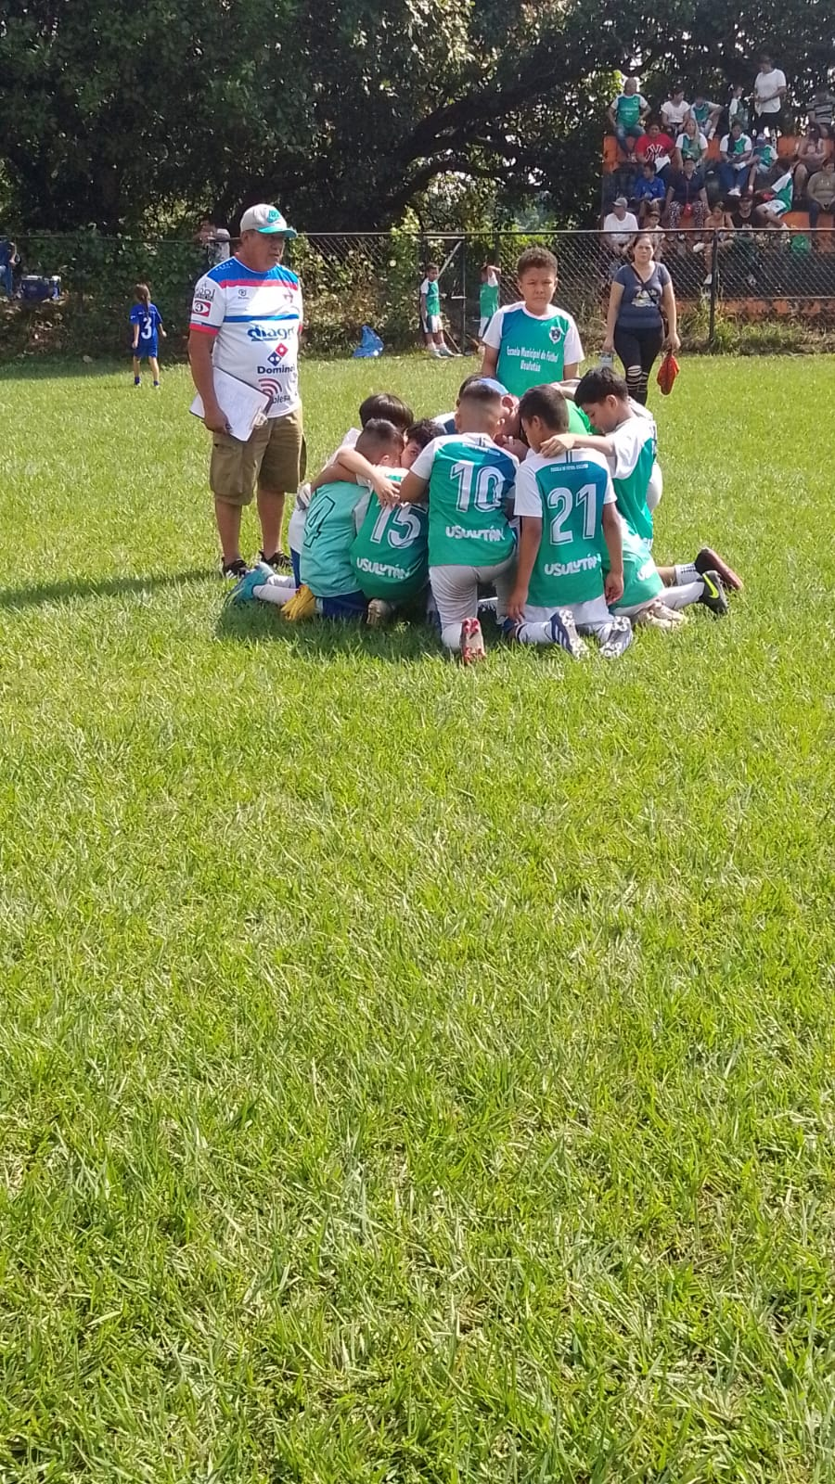

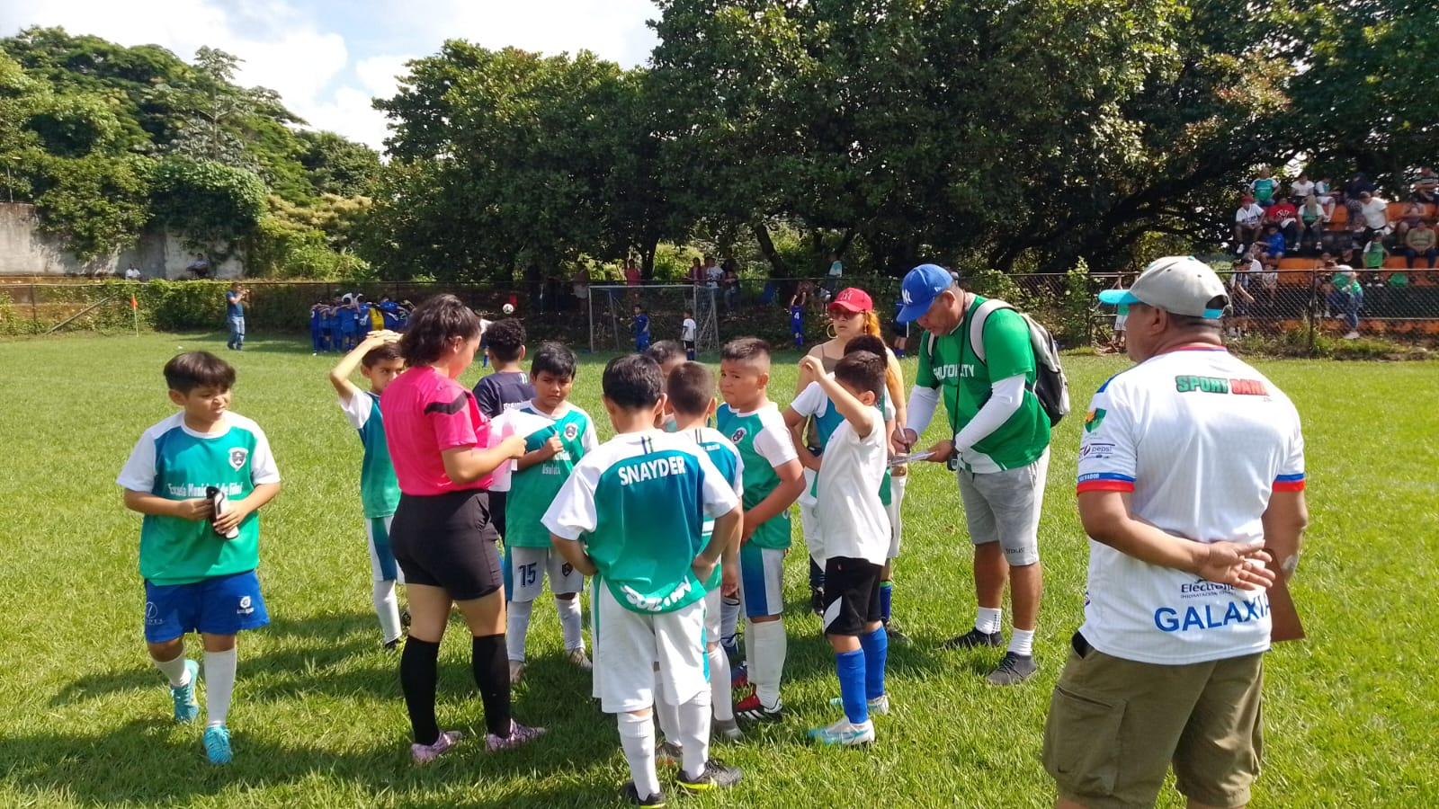

EL DIA 16 DE NOVIEMBRE SE LLEVO ACABO EL PARTIDO OFICIAL DE LA ESCUELA DE FUTBOL EN EL MARCO DEL TRONEO DISTRITAL JUGANDO ESCUELA DE FUTBOL DE USULUTAN ESTE VS ESCUELA MUNICIAPAL DE SANDIONISO EN EL COMPLEJO DEPORTIVO INDES.
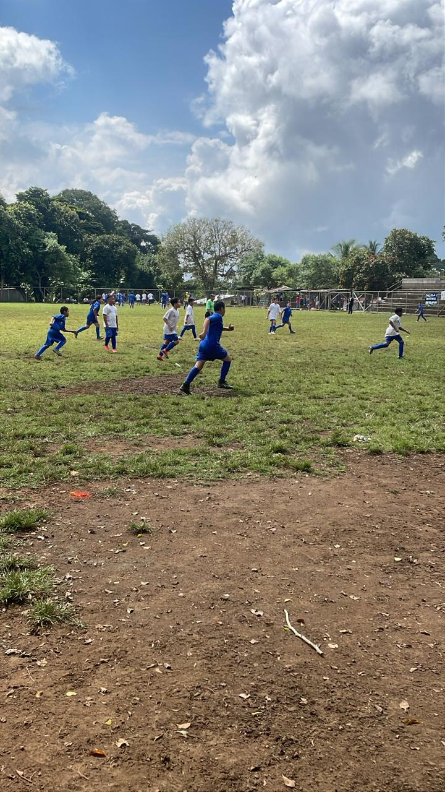

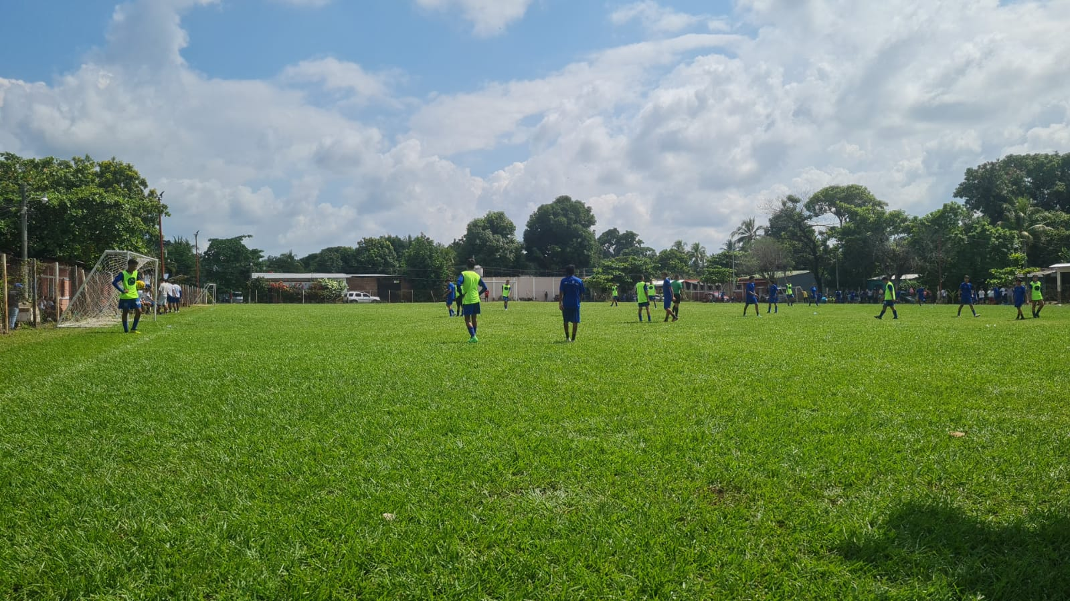
EL DIA 30 DE NOVIEMBRE SE LLEVO ACABO EL PARTIDO OFICIAL DE LA ESCUELA DE FUTBOL EN EL MARCO DEL TRONEO DISTRITAL JUGANDO ESCUELA DE FUTBOL DE USULUTAN ESTE VS ESCUELA MUNICIAPAL DE OZATLAN EN ESTADIO LAS TERMOPILAS.

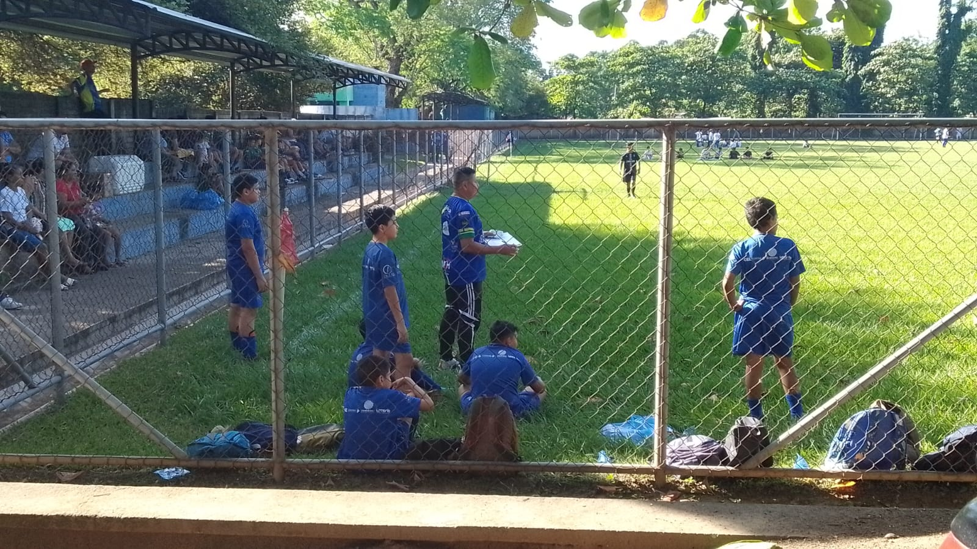

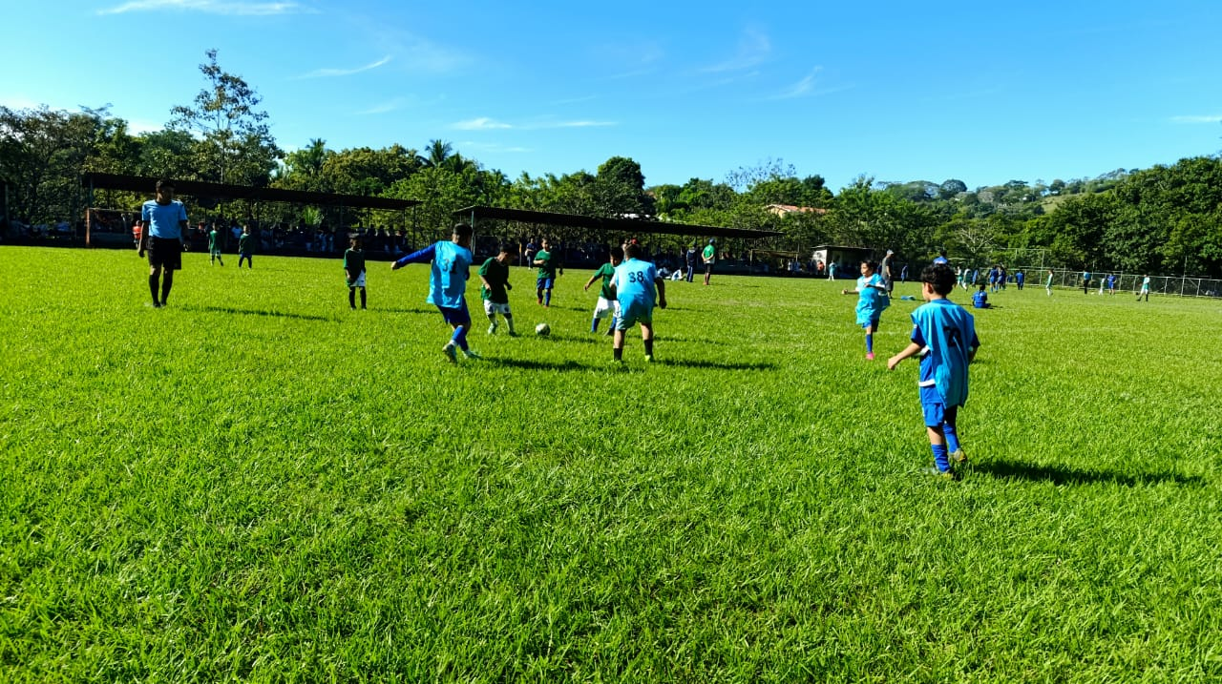

EL DIA 07 DE DICIEMBRE SE LLEVO ACABO EL PARTIDO OFICIAL DE LA ESCUELA DE FUTBOL EN EL MARCO DEL TRONEO DISTRITAL JUGANDO ESCUELA DE FUTBOL DE USULUTAN ESTE VS ESCUELA MUNICIAPAL DE TECAPAN EN EL COMPLEJO DEPORTIVO INDES.
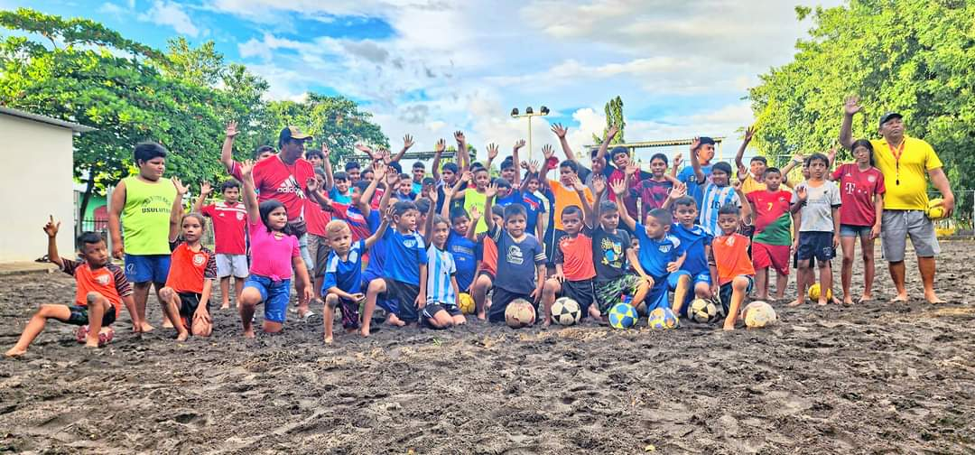

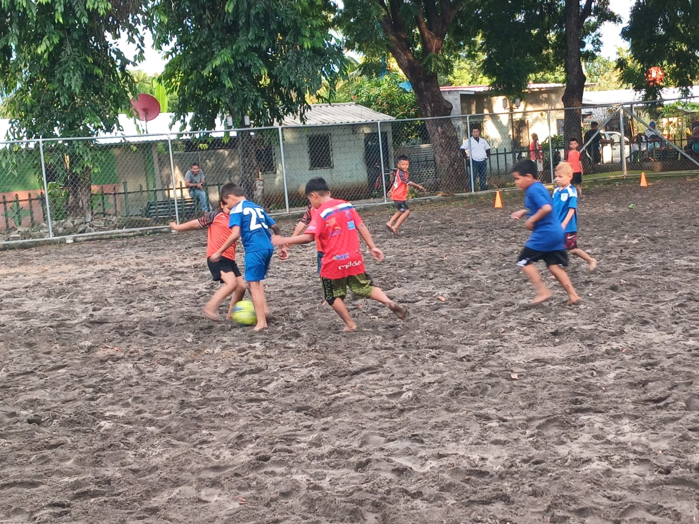

EL DIA 14 DE DICIEMBRE SE LLEVO ACABO EL PARTIDO OFICIAL DE LA ESCUELA DE FUTBOL EN EL MARCO DEL TORNEO DISTRITAL JUGANDO ESCUELA DE FUTBOL DE USULUTAN ESTE VS ESCUELA MUNICIAPAL DE SANTA MARIA EN CANCHA LAS FLORES.

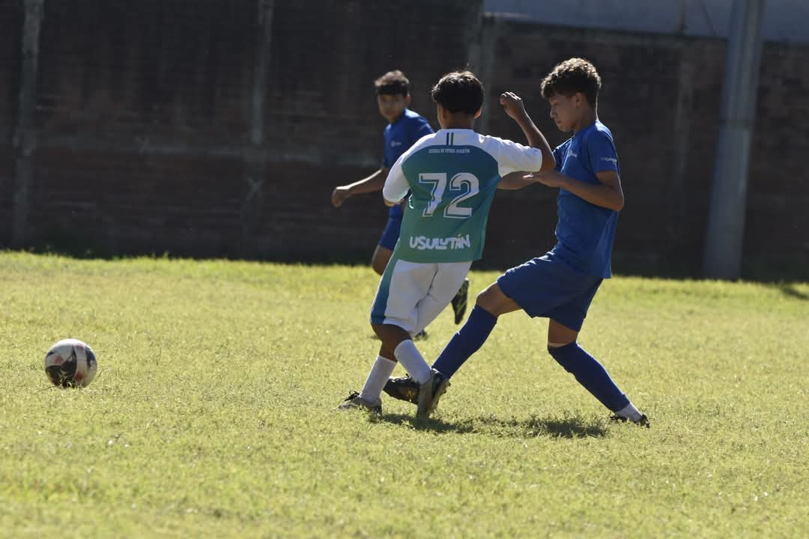

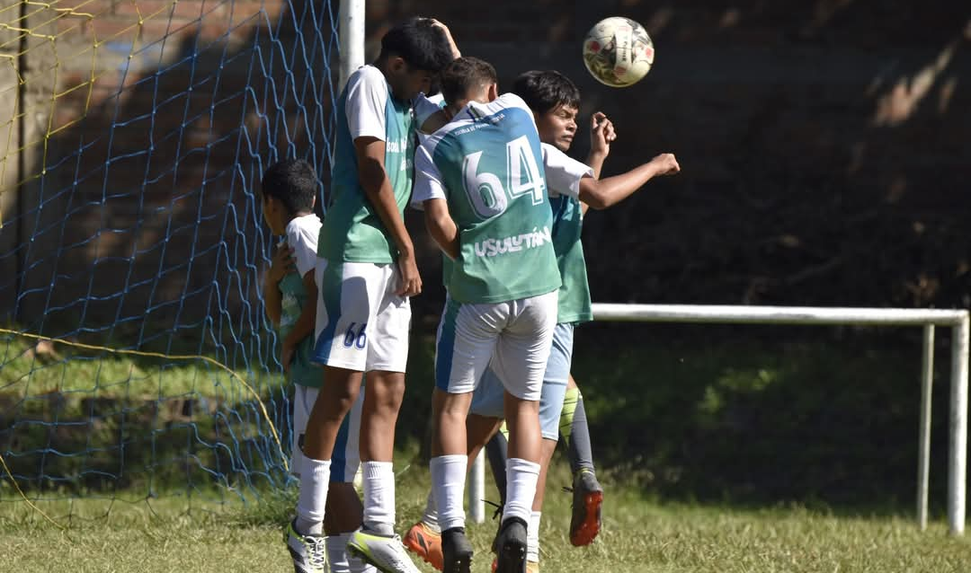

EL DIA 21 DE DICIEMBRE SE LLEVO ACABO EL PARTIDO OFICIAL DE LA ESCUELA DE FUTBOL EN EL MARCO DEL TORNEO DISTRITAL JUGANDO ESCUELA DE FUTBOL DE USULUTAN ESTE VS ESCUELA MUNICIAPAL DE EREGUAQUIN EN EL COMPLEJO DEPORTIVO INDES.

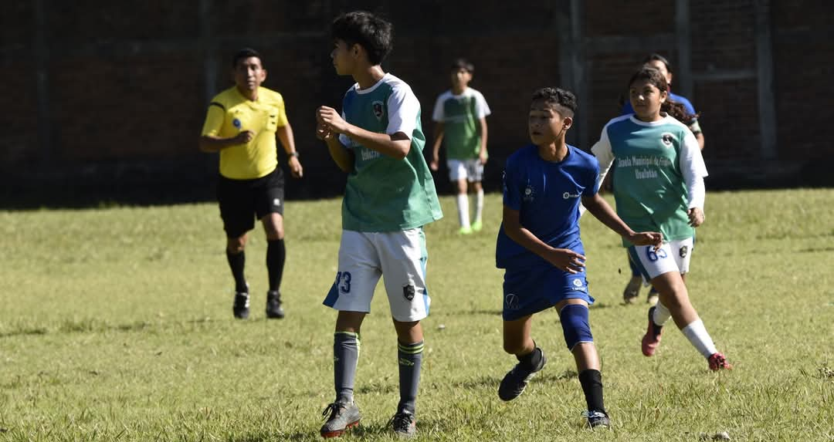

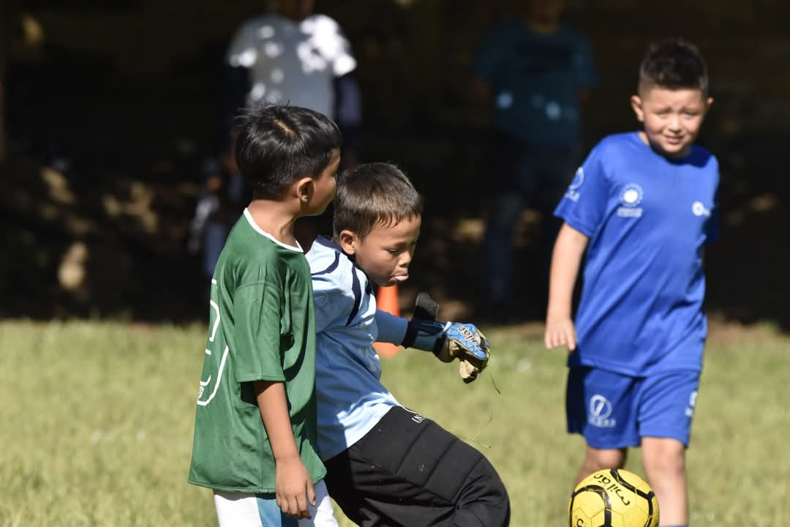

CONVIVIO DE FUTBOL PLAYA ESCUELA MUNICIPLA DE USULUTAN VS ESCUELA DE ISLA DE MENDEZ A COSTA DEL SOL EL DIA 15/12/2024.

